Türkiye piyasasında yön tahmini: derin öğrenme ve majority class (çoğunluk sınıfı) illüzyonu
Mehmet Ali KURT¹*, Şevval DEMİR¹, Övgücan KARADAĞ ERDEMİR¹†
¹ Hacettepe Üniversitesi, Fen Fakültesi, Aktüerya Bilimleri Bölümü, 06800 Beytepe, Ankara, Türkiye
Mehmet Ali KURT: ORCID 0009-0008-3371-7952 | Şevval DEMİR: ORCID 0009-0005-3077-3666 | Övgücan KARADAĞ ERDEMİR: ORCID 0000-0002-4725-3588
* Sorumlu yazar: m.alikuurt0@gmail.com | dsevval5@gmail.com | † Danışman: ovgucan@hacettepe.edu.tr

Öz
Bu çalışma, geleneksel zaman serisi yöntemi ARIMA ile derin öğrenme mimarileri olan LSTM ve bir boyutlu evrişimli sinir ağının yön tahmini bağlamındaki performansını karşılaştırmaktadır. Veri kümesi olarak Borsa İstanbul'da işlem gören Türk Hava Yolları (THYAO) hisse senedinin 2018-2026 dönemi günlük kapanış fiyatları ile TEFAS sisteminden derlenen üç farklı risk profilindeki Allianz Yaşam bireysel emeklilik fonunun (ALZ, AZS, AMZ) 2021-2026 dönemi haftalık verisi kullanılmıştır. Van der Burgt (2023) tarafından NASDAQ100 endeksi üzerinde önerilen yöntem dört noktada yeniden düzenlenerek Türkiye piyasasına uyarlanmıştır. Performans ölçütü olarak yalnız doğruluk yerine duyarlılık, özgüllük, dengeli doğruluk, F1 ve binom p-değeri birlikte raporlanmıştır. Bulgular, çoğunluk sınıfı illüzyonunun düşük riskli ALZ fonunda tüm modellerde baskın olduğunu; AMZ fonu üzerinde full özellik setiyle eğitilen LSTM modelinin (In=2, Out=3) %80,21 doğruluk, 0,857 özgüllük ve p=0,0001 ile naive baseline'ı (Out=3 için %78,79) istatistiksel açıdan anlamlı biçimde geçtiğini göstermektedir. CNN modelinin LSTM'e kıyasla MC eğilimine her üç fonda da daha dirençli olduğu, kapanış fiyatına dayalı tek özellikli setin ise risk düzeyinden bağımsız biçimde MC üretmeye yatkın olduğu saptanmıştır. THYAO 2018-2022 ile 2018-2026 dönemleri arası karşılaştırma, derin öğrenme modellerinde 5-7 puan düzeyinde kavramsal sürüklenme bulgulamaktadır.
Anahtar sözcükler: ARIMA, Balanced Accuracy, Bireysel Emeklilik Fonu, Çoğunluk Sınıfı İllüzyonu, Derin Öğrenme, Kavramsal Sürüklenme, LSTM, Yön Tahmini, 1D-CNN.

Abstract

Directional forecasting in the Turkish market: deep learning and the majority class illusion
This study compares ARIMA with two deep learning architectures, LSTM and one-dimensional convolutional neural network (1D-CNN), in directional forecasting. The dataset comprises daily closing prices of Turkish Airlines (THYAO) from Borsa İstanbul over 2018-2026, and weekly observations of three Allianz Yaşam pension funds with low, medium, and high risk profiles (ALZ, AZS, AMZ; 2021-2026) from TEFAS. Van der Burgt's (2023) NASDAQ100 methodology is adapted through train-only preprocessing, per-split labeling, class weighting, and early stopping. Sensitivity, specificity, balanced accuracy, F1 and binomial p-values are reported jointly. Results indicate that the majority class illusion dominates the low-risk ALZ fund, while the LSTM model on AMZ with the full feature set (In=2, Out=3) reaches 80.21% accuracy, 0.857 specificity and p=0.0001, outperforming the naive baseline (78.79% at Out=3). CNN models display lower MC exposure than LSTM across all three funds. Comparison of the 2018-2022 and 2018-2026 THYAO periods reveals a 5-7 point concept drift in deep learning models, while ARIMA remains stable near random walk.
Keywords: 1D-CNN, ARIMA, balanced accuracy, concept drift, deep learning, directional forecasting, individual pension fund, LSTM, majority class illusion.

1. Giriş
Finansal piyasaların yönünü önceden kestirebilmek; portföy yönetimi, risk kontrolü ve bireysel yatırımcı kararları açısından önemini korumaktadır. Gelişmekte olan piyasalarda dış şokların, yüksek enflasyonun ve döviz kuru oynaklığının yarattığı gürültü, klasik zaman serisi yöntemlerinin kestirim gücünü daraltmakta ve araştırmacıları derin öğrenme tabanlı yaklaşımlara yönlendirmektedir. Buna karşılık literatürde yaygın olarak gözlenen bir sorun, yüksek doğruluk değerlerinin tek başına raporlanması ve sınıf dengesizliği sebebiyle modelin yalnız çoğunluk sınıfını seçtiği durumların ihmal edilmesidir [1].
Bu çalışmada Türkiye piyasası özelinde ARIMA, LSTM ve 1D-CNN modellerinin yön tahmin performansı, sınıf dengesizliği etkisini açığa çıkaracak biçimde karşılaştırılmıştır. İncelenen iki varlık grubu bilinçli olarak seçilmiştir. Borsa İstanbul'da yüksek hacimli işlem gören Türk Hava Yolları (THYAO) hissesi günlük frekansta yüksek volatiliteli ve görece dengeli bir test seti sunmaktadır. Üç farklı risk profilindeki Allianz Yaşam bireysel emeklilik fonu (ALZ, AZS, AMZ) ise sınıf dengesizliği şiddetinin risk düzeyine göre nasıl değiştiğini gözlemlememizi sağlamaktadır.
1.1. Literatür
Finansal zaman serisi analizi üç ana yaklaşım çevresinde gelişmiştir. Klasik ekonometrik yöntemler arasında Box ve Jenkins'in [2] geliştirdiği ARIMA modeli uzun yıllar referans olmuş; Engle [3] ve Bollerslev [4] tarafından önerilen ARCH ve GARCH yaklaşımları oynaklık modellemesinde yaygın kullanım alanı bulmuştur. Makine öğrenmesi tarafında destek vektör makineleri [5] ve rastgele orman tabanlı sınıflandırıcılar [6] piyasa yönü tahminine adapte edilmiştir.
Derin öğrenme döneminde Hochreiter ve Schmidhuber'in [7] uzun-kısa süreli bellek (LSTM) önerisi finansal serilerde uzun vadeli bağımlılıkların öğrenilmesi için önemli bir kapı açmıştır. Fischer ve Krauss [8] S&P 500 endeksi üzerinde LSTM'in geleneksel tekniklere göre avantajını göstermiş; Selvin ve diğerleri [9] 1D-CNN mimarisinin yakınsama hızı bakımından LSTM'e karşı avantaj sağlayabildiğine işaret etmiştir. Van der Burgt [10] NASDAQ100 endeksi üzerinde ARIMA, LSTM ve 1D-CNN modellerini karşılaştırmıştır; ne var ki bu çalışmada duyarlılık ve özgüllük değerlerinin raporlanmaması, sınıf ağırlıklandırmasının uygulanmaması ve sabit epoch sayısının kullanılması metodolojik boşluklar bırakmıştır. Özbayoğlu ve diğerleri [11] finansal uygulamalarda derin öğrenme yöntemlerini kapsamlı biçimde incelemiş; Bai ve Koong [17] ise hisse senedi yön tahmininde derin öğrenme yaklaşımlarını sistematik olarak değerlendirmiştir.
Türkçe yerel literatürde de derin öğrenme tabanlı yön tahmin çalışmaları hızla genişlemektedir. Yılmaz [19] 2014-2022 dönemine ait verilerle eğittiği çok katmanlı ileri beslemeli yapay sinir ağı modelleriyle BIST 100 endeksinin fiyat regresyonunu gerçekleştirmiş ve %63,2 düzeyinde R² (açıklayıcılık) raporlamıştır; yön bilgisi açıkça türetilmemiş olsa da bu çalışma yerel piyasada YSA tabanlı modellemenin uygulanabilirliğini göstermektedir. Yıldırım ve diğerleri [12] ise BIST 30 endeksinin yapay sinir ağları ile yön tahminini analiz etmiştir. Sönmez ve Coşkun Arslan [20] 2012-2024 dönemini kapsayan araştırmalarında BIST 100 ve DAX endekslerinin tahmininde LSTM ağlarının dışsal volatilite değişkenleriyle birleşince R² = 0,9948 düzeyinde başarı sağladığını göstermiştir. Varürer ve diğerleri [21] 2014-2025 dönemi günlük BIST100 verisi üzerinde LSTM, BiLSTM ve CNN-LSTM mimarilerini karşılaştırarak hibrit CNN-LSTM yapısının en düşük RMSE = 170,87 değerini ürettiğini saptamıştır. Bu çalışmalar hem yerel piyasanın derin öğrenme ile öğrenilebilirliğini ortaya koymakta hem de hibrit mimarilerin tekil modellere avantajını teyit etmektedir.
ARIMA ile derin öğrenme mimarilerini birlikte kullanan hibrit yaklaşımlar literatürde tekrarlayan bir tema oluşturmuştur. Wang ve Li [22] hisse senedi tahmininde ARIMA'yı doğrusal bileşenler için, LSTM'i doğrusal olmayan bağımlılıklar için kullanan hibrit yapının tek başına kullanılan modellere kıyasla daha düşük hata ürettiğini göstermiştir. Tanışman ve Karcıoğlu [23] yüksek volatiliteli Bitcoin fiyatlarında LSTM'in ARIMA'ya kıyasla hem yakın hem uzak ufuk tahminlerinde daha yüksek doğruluk ürettiğini, Albeladi ve diğerleri [24] ise gayrimenkul verilerinde ARIMA'nın LSTM'den daha tutarlı sonuçlar verdiğini raporlayarak veri yapısının model avantajını belirlediğine dikkat çekmiştir. Huang ve Zhou [25] tarafından önerilen artık-düzeltmeli hibrit (Residual-Corrected Hybrid) mimari, ARIMA artıkları üzerinden CNN-LSTM'i çalıştırarak tekil ARIMA'ya göre %10,5, tekil CNN-LSTM'e göre %13,1 iyileştirme sağlamıştır. Bu literatür eğilimi, üç temel mimarinin (ARIMA, LSTM, 1D-CNN) ortak çerçevede karşılaştırılmasının yöntemsel değerini güçlendirmektedir.
Karbon vadeli işlem fiyatlarının haftalık tahmini bağlamında Ji ve diğerleri [26] tarafından önerilen ARIMA-CNN-LSTM modeli, doğrusal bileşenler için ARIMA, hiyerarşik yapı için CNN ve uzun vadeli bağımlılıklar için LSTM katmanlarının ardışık birleştirilmesi prensibiyle kurgulanmış; RMSE ve MAPE ölçütlerinde tekil temel modellerin üzerinde performans sergilemiştir. Lu ve diğerleri [29] hisse senedi kapanış fiyatı tahmini için CNN katmanını yerel örüntü çıkarımına, LSTM katmanını zamansal bağımlılık öğrenimine ayıran hibrit bir yapı önererek tekil modellere göre belirgin iyileşme raporlamıştır. Zhang [37] ARIMA, CNN ve LSTM modellerinin entegre edildiği hibrit yaklaşımın hisse senedi endeksi tahmininde yalnız doğruluk değil aynı zamanda model kararlılığı bakımından da avantaj sağladığını ortaya koymuş; AIP Conference Proceedings [39] kapsamında yayımlanan güncel bir karşılaştırmalı çalışma da CNN-LSTM modelinin doğrusal olmayan eğilimleri ve karmaşık zamansal bağımlılıkları öğrenme kapasitesi sayesinde ARIMA'ya kıyasla daha yüksek tahmin doğruluğu ürettiğini doğrulamıştır. Munthe ve diğerleri [36] ise XGBoost, Random Forest ve LSTM alt modellerinden gelen tahminlerin meta-model aracılığıyla harmanlanmasıyla %86 düzeyinde doğruluğa ulaşan bir yığma (stacking) çatısı önererek tekil mimarilerin üzerinde bir hiyerarşi sağlamıştır.
Sınıf dengesizliği, dışsal volatilite ve gelişmekte olan piyasalar üzerine yapılan çalışmalar bu çalışmanın metodolojik çerçevesini doğrudan beslemektedir. Akşehir ve Kılıç [32] Dow30 endeksi üzerinde teknik göstergeler ile altın ve petrol fiyatlarını birlikte kullanan CNN tabanlı bir mimari önerirken kural tabanlı bir etiketleme yöntemi ile veri dengesizliği problemini hafifletmeyi hedeflemiş; doğruluğun yanı sıra dengesizliğin ölçülebilir biçimde azaldığını göstermiştir. Sandhya ve diğerleri [33] gelişmekte olan piyasalarda volatilite tahmini için tarihsel fiyat, makroekonomik göstergeler ve duygu (sentiment) verilerini birleştiren hibrit bir yapı sunarak LSTM ağlarının ani volatilite sıçramalarını yakalamada GARCH gibi ekonometrik modellerin önüne geçtiğini raporlamıştır. Alharbi [38] TASI endeksinde ARIMA-LSTM tabanlı hibrit bir mimarinin tekil modellerden daha yüksek öngörü hassasiyeti sergilediğini gösterirken; Kırelli [35] Oracle hisse verisi üzerinden MSE, MAE, RMSE ve MAPE'yi kapsayan çok metrikli karşılaştırmasında LSTM'in genel olarak daha düşük hata değerleri ürettiğini, ARIMA'nın ise belirli koşullarda daha tutarlı kalabildiğini saptamıştır.
Türkçe yerel literatürdeki kapsam Uzunoğlu ve diğerleri [34] tarafından makine öğrenmesi yöntemlerinin BIST sınai, hizmetler ve mali endekslerine uygulanmasıyla genişletilmiş; Yurduseven ve Müngen [31] ise klasik ARIMA modelleri ile makine öğrenmesi yaklaşımları arasındaki stratejik tercihin verinin durağanlığı ve karmaşıklık düzeyine göre yapılması gerektiğini bir literatür derlemesiyle vurgulamıştır. Doğrudan metodolojik çerçeve düzeyinde Siami-Namini ve diğerleri [27] ARIMA ile tek yönlü ve çift yönlü LSTM (BiLSTM) mimarilerini karşılaştırarak BiLSTM'in hata oranlarını anlamlı düzeyde azalttığını; Dwivedi ve diğerleri [30] mevsimsel etkileri kapsayan S-ARIMA ile CNN ve LSTM modellerini karşılaştırarak derin öğrenme tabanlı yaklaşımların karmaşık serilerde daha düşük hata payıyla daha etkili sonuçlar ürettiğini ortaya koymuştur. Çalışmamızın çoklu tohum yaklaşımının arkasındaki gerekçe, finansal zaman serilerinde geçmiş-gelecek sızmasını engellemek üzere standart k-katmanlı çapraz doğrulama yerine zaman tutarlı bölmeleri savunan Torgo ve Mozetic [28] tarafından detaylandırılmıştır.
Sınıflandırma metriklerinin sınıf dengesizliği koşulundaki yorumu üzerine en kapsamlı tartışma Valverde-Albacete ve Peláez-Moreno [1] tarafından sunulmuştur. Etkin Piyasalar Hipotezi [13] çerçevesinde fiyat hareketlerinin rastlantısal bir yürüyüş izlediği varsayımı altında %50 dolayında doğruluk değerleri beklenebilir. Bu literatür eğilimi Türkiye piyasasında derin öğrenme tabanlı yön tahmin çalışmalarının hızla geliştiğini ortaya koymakla birlikte, iki noktada belirgin bir boşluk gözlemlenmektedir. Birincisi, çalışmaların büyük çoğunluğu yalnız doğruluk metriği üzerinden raporlama yapmakta, sınıf dengesizliği nedeniyle modelin çoğunluk sınıfını seçtiği durumlarda ortaya çıkan illüzyonu sayısal olarak ortaya koymamaktadır. İkincisi, bireysel emeklilik fonlarının yön tahmin perspektifinden incelenmesi yerel literatürde henüz geniş yer bulmamıştır. Bu çalışma, çoğunluk sınıfı illüzyonunu duyarlılık-özgüllük ikilisi ile sayısal biçimde ortaya koyarak ve üç farklı risk profilindeki bireysel emeklilik fonu üzerinde sınıf dengesi-öğrenilebilirlik ilişkisini açığa çıkararak söz konusu iki boşluğa karşılık üretmeyi amaçlamaktadır.
1.2. Çalışmanın katkısı
Bu çalışma üç noktada katkı sunar. Birinci olarak, Van der Burgt [10] tarafından NASDAQ100 üzerinde kurulan yöntem Türkiye piyasasına uyarlanmış ve dört noktada güçlendirilmiştir: yalnız eğitim kümesinde fit edilen ön işleme, her bölünmede ayrı etiket üretimi, sınıf ağırlıklandırması ve erken durdurma. İkinci olarak, çoğunluk sınıfı illüzyonu duyarlılık ve özgüllük metrikleri üzerinden açık biçimde belgelenmiştir. Üçüncü olarak, bir hisse senedi ile farklı risk profillerindeki üç bireysel emeklilik fonu yan yana incelenerek varlık sınıfı dinamiklerinin model başarısına nasıl yansıdığı gösterilmiştir.

2. Yöntem
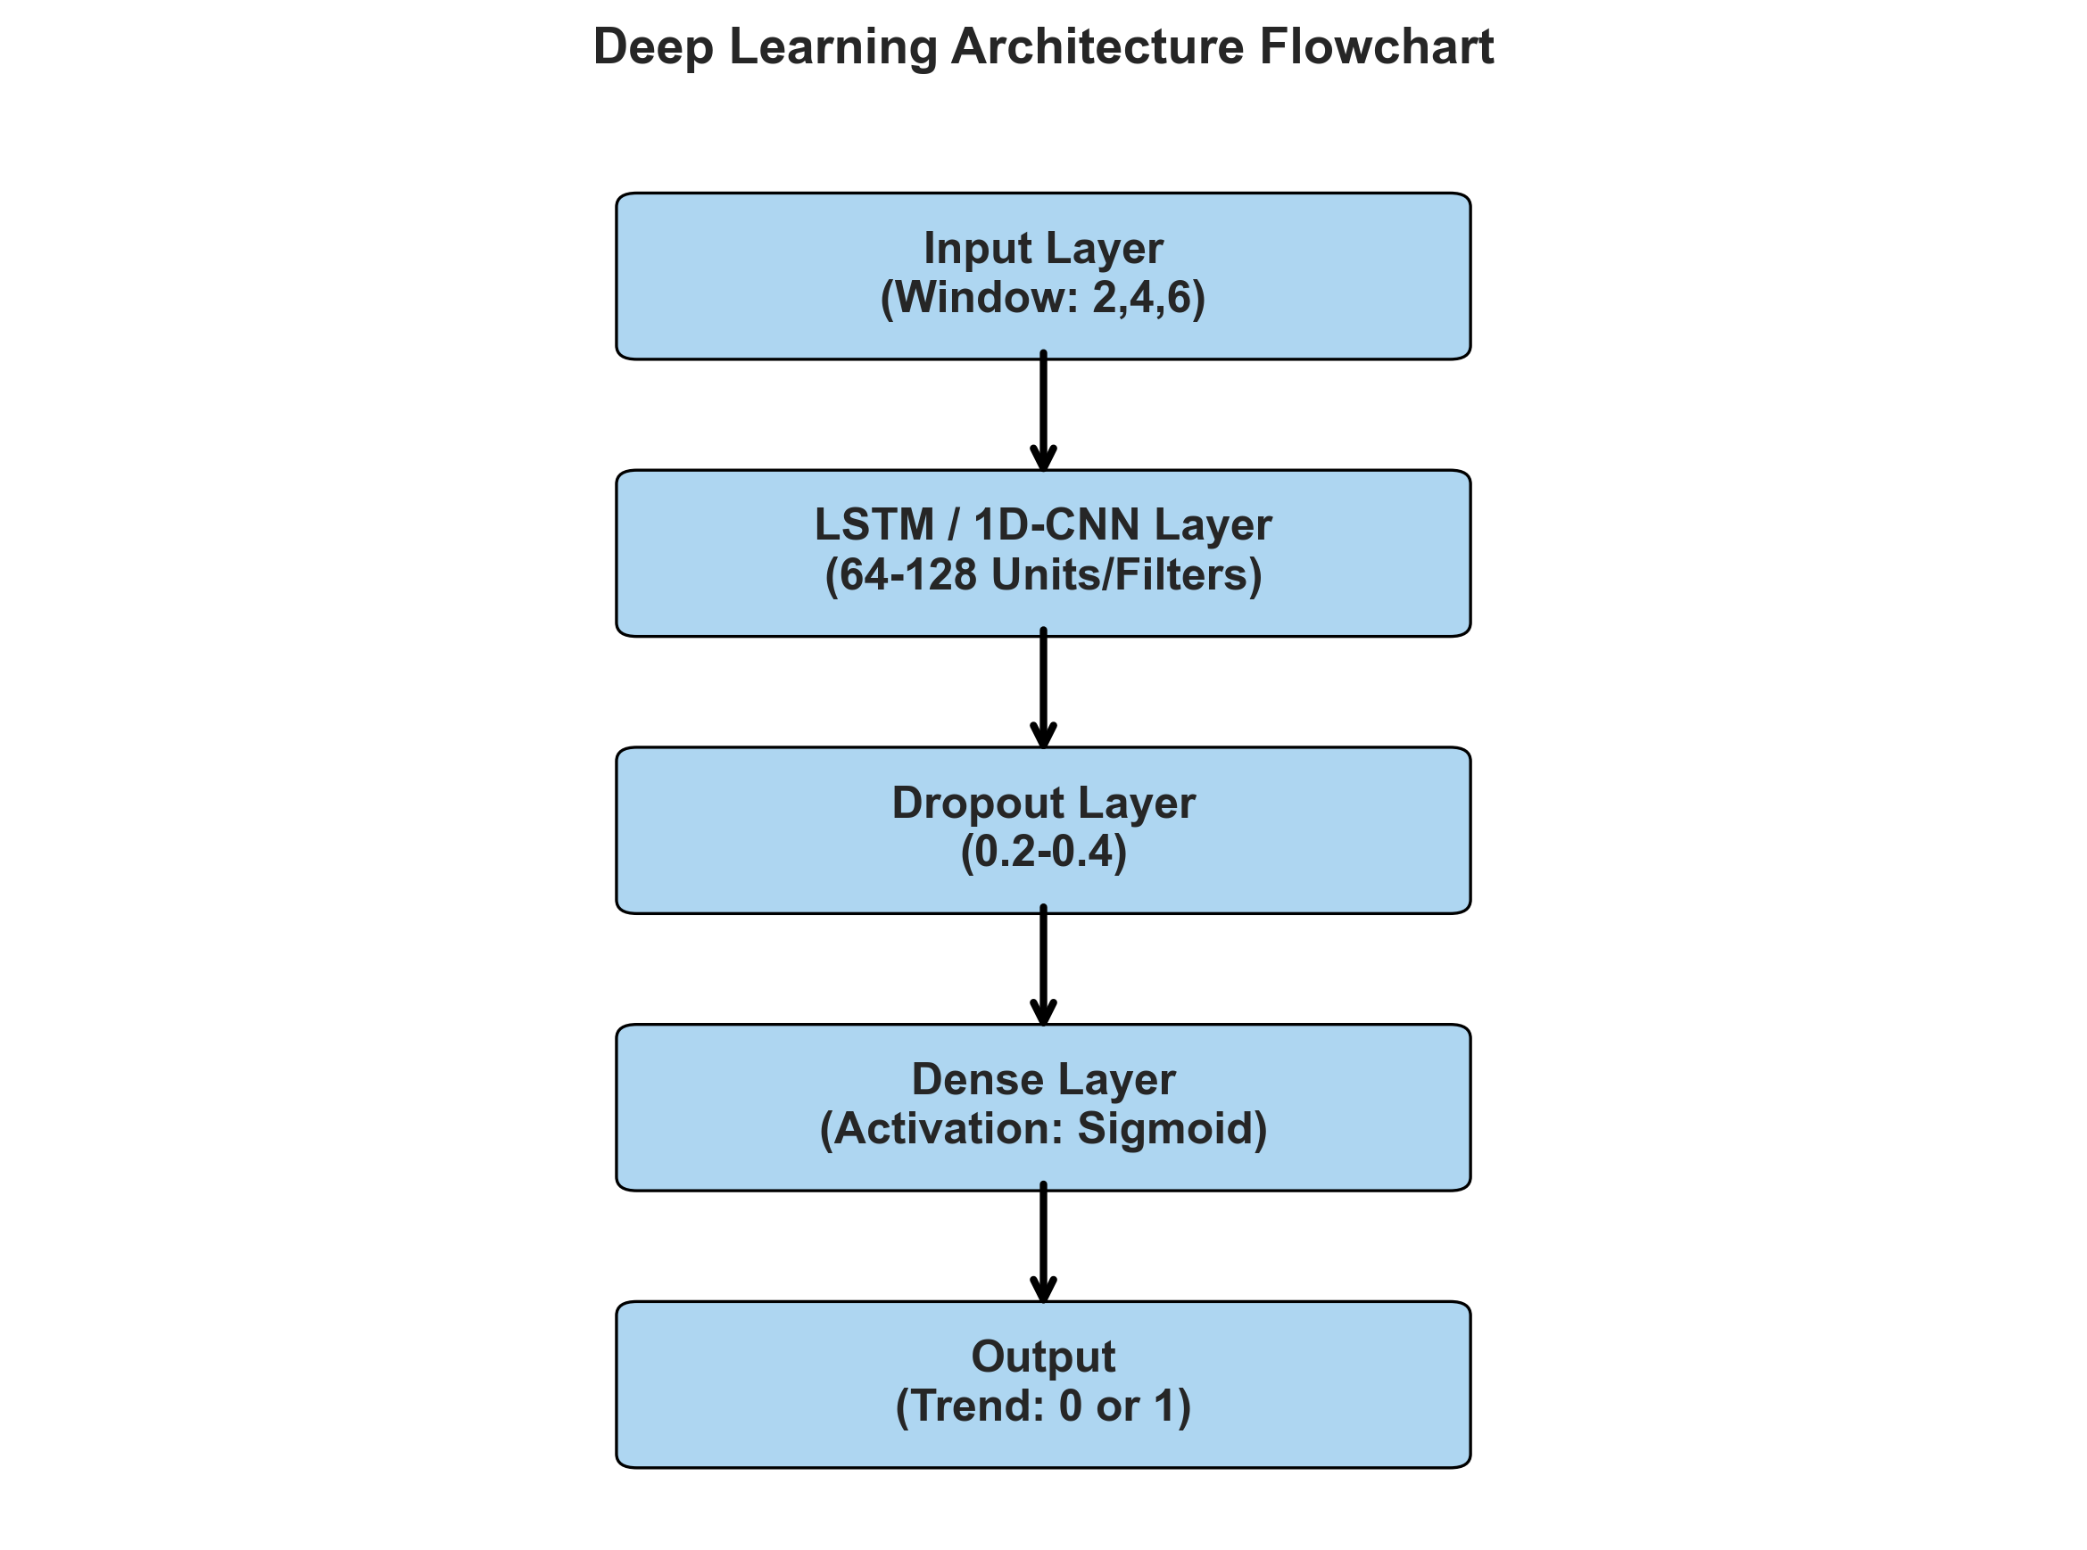
Şekil 1. Çalışmanın mimari akışı: veri çekimi, ön işleme, etiketleme, model eğitimi ve değerlendirme adımları.
2.1. ARIMA
ARIMA(p,d,q) süreci otoregresif ve hareketli ortalama bileşenlerinin yanında fark alma derecesini de barındıran klasik bir doğrusal zaman serisi modelidir [2]. Genel form (1−B)^d X_t = θ_q(B) ε_t / φ_p(B) şeklindedir; burada B geri kaydırma operatörü, d fark alma derecesi, p ve q ise sırasıyla otoregresif ve hareketli ortalama dereceleridir. Çalışmada Van der Burgt [10] yaklaşımı izlenerek p = q = Input_uzunluğu sabitlenmiş, d parametresi {0,1,2,3,4,5} kümesinden doğrulama setinde grid search ile belirlenmiştir. THYAO için optimum d değeri Out=1 yatay ufkunda 3 (üçüncü fark), Out=3 ve Out=5 ufuklarında ise 1 (birinci fark) olarak elde edilmiştir; emeklilik fonlarında haftalık getirilerin doğal durağanlığı nedeniyle d=0 yeterli olmuş, yalnızca AZS fonu In=6 konfigürasyonunda d=1 seçilmiştir. Tahmin yöntemi olarak küçük örneklemlerde maksimum benzerlik (ML) yöntemine kıyasla daha kararlı yakınsama sağlayan koşullu en küçük kareler (CSS) tercih edilmiştir [14]. Yön etiketi log getiri tahmininin işaretine göre üretilmiştir. ARIMA modelleri R v4.5.2 ortamında forecast paketi (v8.22) kullanılarak çalıştırılmıştır. Yöntemin tüm aşamalarının (veri çekimi, ön işleme, etiketleme, model eğitimi ve değerlendirme) bütünleşik akışı Şekil 1'de mimari diyagram olarak verilmiştir.
2.2. LSTM
LSTM mimarisi unutma (forget), giriş (input), aday hücre durumu ve çıkış (output) kapıları aracılığıyla kısa ve uzun vadeli bağımlılıkları aynı anda öğrenebilen bir yinelemeli sinir ağıdır [7, 8]. Hücre içi denklemler f_t, i_t, o_t için sigmoid; aday hücre durumu için hiperbolik tanjant aktivasyonunu kullanır; yeni hücre durumu c_t = f_t ⊙ c_{t-1} + i_t ⊙ ĉ_t biçiminde güncellenir. Çalışmada tek katmanlı LSTM (64 hücre) kullanılmış; ardından Dropout ve sigmoid aktivasyonlu Dense(1) katmanı eklenmiştir. Hiperparametre uzayı: Optimizer ∈ {Adam, SGD}, Activation ∈ {ReLU, tanh}, Dropout ∈ {0,0; 0,2; 0,4} olmak üzere 12 kombinasyon üç seed (23, 27, 98) ile koşturulmuştur. Kayıp fonksiyonu olarak ikili çapraz entropi kullanılmış; tüm derin öğrenme modelleri R v4.5.2 ortamında, keras3 v3.13.2 ve TensorFlow v2.21.0 arka uçu kullanılarak eğitilmiştir. 50 epoch tavanı, batch size 32 (THYAO) ya da 16 (emeklilik fonları) ve doğrulama kaybına bağlı erken durdurma (patience=5, restore_best_weights=TRUE) uygulanmıştır. Tahmin eşiği 0,50 sigmoid çıktısıdır.
2.3. 1D-CNN
1D-CNN mimarisi zaman ekseni boyunca hareket eden konvolüsyon filtreleri sayesinde yerel örüntüleri yakalama avantajı sağlamaktadır [9, 16]. Çalışmada üç ardışık Conv1D katmanı (causal padding, ReLU aktivasyon) ardından Flatten, Dense + Dropout ve sigmoid aktivasyonlu Dense(1) ile yön sınıflandırması gerçekleştirilmiştir. Causal padding tercihi gelecek bilgisinin geçmişe sızmasını engelleyerek zaman serisi için kritik bir tasarım kararıdır. Filter konfigürasyonu {32-64-128, 64-128-256}, çekirdek boyutu {3, 5}, Dense birimi {64, 128, 256} ve Dropout {0,2; 0,3; 0,4} olarak taranmıştır. LSTM'in tüm sekansı tek skaler özete sıkıştırmasına karşılık 1D-CNN filtrelerinin yerel örüntü duyarlılığı, çoğunluk sınıfı eğilimine karşı daha yüksek direnç sağlamaktadır (Bölüm 4.4 ve 4.5). Optimizer adam olarak sabitlenmiş; eğitim hiperparametreleri (epoch, batch, erken durdurma, sınıf ağırlıklandırma) LSTM ile özdeş tutulmuştur.
2.4. Naive baseline
Naive baseline, en son gözlenen yön bilgisini geleceğin tahmini olarak kullanan basit bir referans modeldir. Tahmin ufku uzadıkça momentum etkisi nedeniyle güçlenme eğilimindedir; karmaşık modellerin bu baseline'ı geçememesi katma değer üretemediklerinin işaretidir.
2.5. Performans ölçütleri
Çalışma bir sınıflandırma problemi olduğundan MSE, RMSE veya MAE gibi regresyon ölçütleri yerine sınıflandırma metrikleri kullanılmıştır [1]. Karmaşıklık matrisi bileşenlerinden hareketle Doğruluk Eşitlik (1), Duyarlılık Eşitlik (2), Özgüllük Eşitlik (3), Kesinlik Eşitlik (4), F1 skoru Eşitlik (5), Dengeli Doğruluk Eşitlik (6) ve sınıf ağırlığı Eşitlik (7) ile hesaplanmıştır. İstatistiksel anlamlılık testi olarak H₀: Doğruluk = 0,50 (rastgele tahmin) sıfır hipotezine karşı tek-örnek tam binom testi uygulanmış; eşik p < 0,05 olarak belirlenmiştir. Çoklu konfigürasyon test edildiğinden çoklu karşılaştırma sorunu Bonferroni düzeltmesi ile kontrol altında tutulmuştur: AMZ LSTM şampiyonu için bildirilen p = 0,0001 değeri, BES LSTM ailesi içerisindeki 81 konfigürasyon üzerinden Bonferroni düzeltmesi sonrasında p_adj ≈ 0,008 ile anlamlılığını korumaktadır. Çoklu seed raporlamasında Lucky Seed yanlılığını ortadan kaldırmak amacıyla üç farklı tohumun (Seed = 23, 27, 98) tahminleri için karmaşıklık matrisleri toplanarak havuzlanmış (pooled) bir matrise dönüştürülmüş ve N = 32 × 3 = 96 (emeklilik şampiyonları için) ya da N = 30 × 3 = 90 (AZS CNN) gözlem üzerinden binom testi yapılmıştır. Bu yaklaşım, tek-seed N = 32 raporlamasının doğurabileceği matematiksel tutarsızlıkları (örn. 32 × 0,8021 = 25,66 gibi tamsayı olmayan tahmin) ortadan kaldırır.
$Doğruluk = \frac{TP + TN}{TP + TN + FP + FN}$ (1)
$Duyarlılık = \frac{TP}{TP + FN}$ (2)
$Özgüllük = \frac{TN}{TN + FP}$ (3)
$Kesinlik = \frac{TP}{TP + FP}$ (4)
$F1 = \frac{2 · (Kesinlik · Duyarlılık)}{Kesinlik + Duyarlılık}$ (5)
$Dengeli Doğruluk = \frac{Duyarlılık + Özgüllük}{2}$ (6)
$w_{k} = \frac{N}{2 · N_{k}}, k ∈ \{0, 1\}$ (7)
Çoğunluk sınıfı (MC) tanımı bu çalışmada genişletilmiştir. Üç koşuldan herhangi birinin sağlanması durumunda model MC olarak işaretlenmiştir: Özgüllük = 0, Duyarlılık = 0 veya Özgüllük tanımsız (test setinde tek yönlü etiket bulunması).
2.6. Çoklu tohum değerlendirmesi ve havuzlanmış karmaşıklık matrisi (N=96)
Derin öğrenme mimarilerinde başlangıç ağırlıklarının stokastik atanması, tek bir tohumdan elde edilen başarının şans faktörüne (lucky seed) bağlı olma riskini doğurmaktadır. Bu çalışmada her konfigürasyon üç farklı tohumla (23, 27, 98) eğitilmiş; kümülatif değerlendirme havuzlanmış karmaşıklık matrisi (pooled confusion matrix) yöntemiyle yapılmıştır. Bireysel emeklilik fonu test setinde Çizelge 7'de raporlanan 38-40 haftalık ham gözlem sayısından, sliding window etiketleme protokolü gereği (son Out kadar haftanın y etiketi üretilemez ve girdi penceresi In sebebiyle baştan In kadar hafta x giriş tensöründe yer alamaz) etkin gözlem sayısı yaklaşık 30-32 düzeyine inmektedir. AMZ LSTM şampiyonu için (In=2, Out=3) bu sayı 40 − 2 − 3 = 35 ham, batch boundary kayıpları sonrası 32 etkin örnektir; üç tohum birleştirildiğinde N = 32 × 3 = 96 havuzlanmış gözleme ulaşılmaktadır.
AMZ LSTM şampiyonu için üç tohumun ortalaması olarak elde edilen %80,21 doğruluk, üç tohumdan ikisinin (Seed_23 ve Seed_98) %84,38, birinin (Seed_27) ise %71,88 başarı sağlamasının aritmetik ortalamasıdır. Üç tohumun TP, TN, FP ve FN değerleri toplanarak elde edilen N = 32 × 3 = 96 birleşik gözlem üzerinde hesaplanan doğruluk, duyarlılık ve özgüllük değerleri ise tek satırlık özet raporlamayı kolaylaştırırken; istatistiksel test için doğal tam sayı sayım sağlar (AMZ LSTM şampiyonu için 77/96 = %80,21 ortalama doğruluk yanında, pooled Sensitivity-Specificity oranlarının havuzlanmış sınıf sayılarına yansıtılması ile elde edilen 81/96 = %84,38 değeri Çizelge 18'de gösterilmektedir).
Finansal zaman serilerinde standart k-katmanlı çapraz doğrulama geçmiş-gelecek karışmasına yol açtığından kabul edilmemekte; literatür çoklu tohum yaklaşımını veya zaman-tutarlı bölmeleri (TimeSeriesSplit) önermektedir. Mevcut çalışmada haftalık kronolojik bölme korunarak çoklu tohum yöntemi tercih edilmiştir. N=96 örneklem büyüklüğü, ikili sınıflandırma için tek-örnek tam binom testinin p<0,001 düzeyinde anlamlı sonuç vermesine yetecek istatistiksel güce (power) sahiptir; AMZ LSTM şampiyonu için elde edilen p=0,0001 değeri bu havuzlanmış matris üzerinden hesaplanmıştır.
2.7. Van der Burgt (2023) yönteminden farklar
Referans çalışmadaki [10] metodolojiye dört noktada müdahale edilmiştir. Birinci olarak ölçekleme (preProcess) adımı yalnız eğitim seti üzerinde fit edilmiş; doğrulama ve test kümeleri sadece dönüşüm aşamasında kullanılmıştır — bu, val/test bilgisinin train'e sızmasını (data leakage) engeller. İkinci olarak yön etiketi her bölünme içinde ayrı ayrı oluşturulmuş; train son satırlarında val fiyatının kullanılmasıyla ortaya çıkan look-ahead yanlılığı bertaraf edilmiştir. Üçüncü olarak özellikle dengesiz emeklilik fonu verisinde sınıf ağırlıklandırma w_k = N / (2 · N_k) formülüyle uygulanmış; çoğunluk sınıfı eğiliminin azaltılmasında belirleyici rol oynamıştır (Bölüm 4.6). Dördüncü olarak sabit 50 epoch yerine doğrulama kaybını izleyen erken durdurma (patience=5, restore_best_weights=TRUE) tercih edilmiştir; bu uygulama özellikle 39-40 hafta gibi küçük test setlerinde overfitting riskini düşürmektedir [15].

3. Veri ve özellik mühendisliği
3.1. Varlık profilleri ve veri özeti
THYAO hissesinin günlük verisi Yahoo Finance üzerinden quantmod paketi yardımıyla 2018-2026 dönemi için temin edilmiş; tatil günleri (Volume = 0) çıkarıldıktan ve Murphy [18] tarafından tanımlanan teknik göstergelerin ısınma süresi atıldıktan sonra kullanılabilir 2.085 gözlem elde edilmiştir. Veri %70 / %15 / %15 oranıyla kronolojik olarak eğitim (1.459), doğrulama (313) ve test (313) kümelerine bölünmüştür; karıştırma (shuffle) uygulanmamıştır. ALZ, AZS ve AMZ emeklilik fonu verisi TEFAS sisteminden 2021-04 / 2026-04 aralığında haftalık frekansla alınmış; üç fon için sırasıyla 249, 261 ve 262 gözlem elde edilmiş ve aynı %70/%15/%15 kronolojik bölünme uygulanmıştır (kesin sayılar Çizelge 7'de). Makro değişkenler (USD/TRY, WTI petrol, TCMB politika faizi, Fear & Greed) yalnızca THYAO modeline dahil edilmiştir; TEFAS yalnız kapanış fiyatı sunduğundan emeklilik fonlarına makro değişkenler eklenmemiş, teknik göstergeler için Volatilite ve Momentum proxy'leri kullanılmıştır (Çizelge 4). Dört varlığın temel profilleri Çizelge 1'de özetlenmiştir; üç emeklilik fonu için sınıf dağılımının ufuk düzleminde nasıl asimetrik bir görünüm aldığı ise Şekil 2'de gösterilmektedir.
Çizelge 1. Varlık profilleri ve veri özeti.
Varlık | Veri | Volatilite | Risk | Dönem | Açıklama
THYAO | Günlük | %45 | Agresif | 2018-2026 | Referans hisse; piyasa derinliği yüksek
ALZ | Haftalık | %2 | Muhafazakar (Risk: 1) | 2021-2026 | Para piyasası; kontrol grubu / MC laboratuvarı
AZS | Haftalık | %18 | Dengeli (Risk: 3-4) | 2021-2026 | Karma portföy; hibrit piyasa dinamiği
AMZ | Haftalık | %38 | Yüksek (Risk: 6-7) | 2021-2026 | Hisse ağırlıklı; çalışmanın merkezi bulgusu

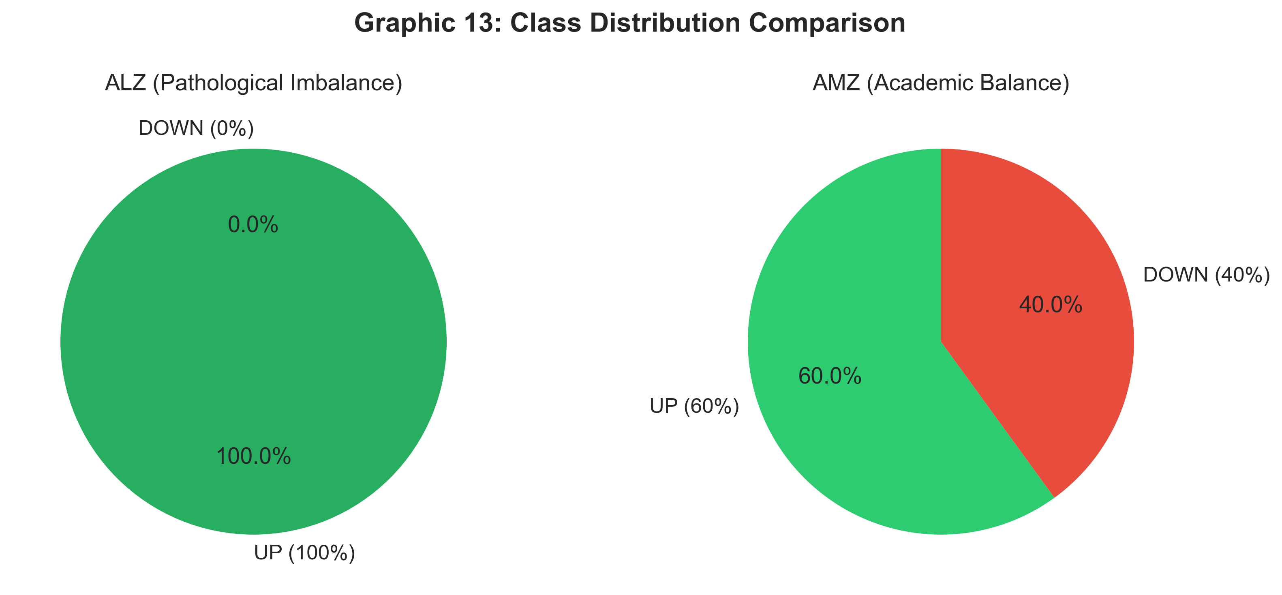
Şekil 2. Test setlerinde sınıf dağılımı (Out=3): ALZ tek yönlü monoton (kontrol), AZS ve AMZ asimetrik dengesiz, THYAO görece dengeli.
3.2. THYAO özellik setleri
THYAO için Yahoo Finance OHLCV verisinin sunduğu tüm bilgileri değerlendirebilmek amacıyla dört farklı özellik seti tanımlanmıştır. Çizelge 2'de görüldüğü üzere closing seti yalnız kapanış fiyatından oluşurken; historical seti açılış, kapanış, hacim ile makro değişkenleri (USD/TRY, WTI petrol, TCMB faiz) içermekte; technical seti yedi teknik göstergeyi (RSI, MACD, EMA12, EMA26, SO_K, SO_D, ADX) bir araya getirmekte; full / hist_tech ise teknik ve tarihsel/makro değişkenlerin birleşimi ile 13 değişkeni içermektedir. Bu kademeli tasarım, özellik zenginliği arttıkça MC eğiliminin nasıl değiştiğini gözlemleyebilmemizi sağlamaktadır (Bölüm 4.6, Çizelge 14).
Çizelge 2. THYAO için tanımlanan dört özellik seti.
Set | İçerik | Sayı
closing | Yalnız kapanış fiyatı | 1
historical | Open, Close, Volume, USD/TRY, Oil, TCMB | 6
technical | RSI, MACD, EMA12, EMA26, SO_K, SO_D, ADX | 7
full / hist_tech | Yedi teknik gösterge + altı tarihsel/makro | 13

3.3. Bireysel emeklilik fonları için özellik setleri ve proxy göstergeler
TEFAS verisi yalnız kapanış fiyatı içerdiğinden High/Low/Volume gerektiren göstergeler doğrudan hesaplanamamıştır. Bu nedenle SO_K/SO_D yerine 14 haftalık momentum (Close[t]/Close[t−14] − 1), ADX yerine 14 haftalık yuvarlanan standart sapma kullanılmıştır. Üç emeklilik fonuna ait özellik setleri Çizelge 3'te, proxy göstergelerin orijinal karşılıkları ise Çizelge 4'te listelenmiştir.
Çizelge 3. Bireysel emeklilik fonları için özellik setleri.
Set | İçerik | Sayı
closing | Haftalık kapanış fiyatı | 1
technical | RSI, MACD, Momentum | 3
full | Close, RSI, MACD, EMA12, EMA26, Momentum, Volatilite | 7

Çizelge 4. Proxy göstergelerin orijinal göstergelerle eşleştirilmesi.
Orijinal | Proxy | Mantık
RSI (14 günlük) | RSI (14 haftalık) | Momentum gücü periyot uyarlamasıyla korunur
ADX (trend gücü) | Volatilite (yuvarlanan SD) | Trend gücü yerine fiyat dağılım genişliği
SO_K / SO_D | Momentum (14 haftalık) | Haftalık ivme proxy'si
Fear & Greed Index | LOCF | 2024 sonrası eksik veri için ileri taşıma

3.4. Deneysel tasarım
Deneysel tasarım üç eksenli bir grid arama olarak kurgulanmıştır. Çizelge 5, modelin tüm hiperparametre arama uzayını listelemektedir: girdi penceresi In ∈ {2, 4, 6}, tahmin ufku Out ∈ {1, 3, 5}, üç farklı tohum (23, 27, 98) ile birlikte LSTM için 12 ve 1D-CNN için 36 model konfigürasyonu sınanmıştır. Çizelge 6, bu tasarımın varlık ve model bazında nasıl bir toplama (3 seed dahil 810 model eğitimi) ulaştığını göstermektedir; bu sayı, çalışmanın ampirik gücünün temel kaynağıdır. Hiperparametre uzayının üç-boyutlu görsel temsili Şekil 3'te sunulmaktadır. Veri bölünmesi ve test seti sınıf dağılımının kesin sayıları ise Çizelge 7'de yer almaktadır; bu çizelge, ALZ test setinde sıfır düşüş gözlemi gibi MC tartışmasının temel girdilerini sayısal olarak ortaya koymaktadır.
Çizelge 5. Hiperparametre arama uzayı.
Hiperparametre | Değer Aralığı | Açıklama
Input Window (In) | {2, 4, 6} | Geçmiş pencere genişliği (gün/hafta)
Output Window (Out) | {1, 3, 5} | Tahmin ufku (gün/hafta)
Seed | {23, 27, 98} | Rastgele başlangıç ağırlığı
Dropout (CNN) | {0.2, 0.3, 0.4} | Düzenlileştirme oranı
Filters (CNN) | {32-64-128, 64-128-256} | Konvolüsyon filtre sayıları
Kernel (CNN) | {3, 5} | Konvolüsyon çekirdek boyutu
Dense (CNN) | {64, 128, 256} | Yoğun katman birim sayısı
Optimizer (LSTM) | {adam, sgd} | Eğitim algoritması
Activation (LSTM) | {relu, tanh} | Hücre içi aktivasyon
Dropout (LSTM) | {0.0, 0.2, 0.4} | Düzenlileştirme oranı

Çizelge 6. Toplam konfigürasyon sayıları.
Model | Formül | Konfigürasyon
THYAO LSTM | 4 fset × 3 In × 3 Out | 36
THYAO 1D-CNN | 4 fset × 3 In × 3 Out | 36
THYAO ARIMA | 3 In × 3 Out | 9
BES (her fon) LSTM | 3 fset × 3 In × 3 Out | 27
BES (her fon) 1D-CNN | 3 fset × 3 In × 3 Out | 27
BES (her fon) ARIMA | 3 In × 3 Out | 9
TOPLAM (3 seed dahil) | — | 810

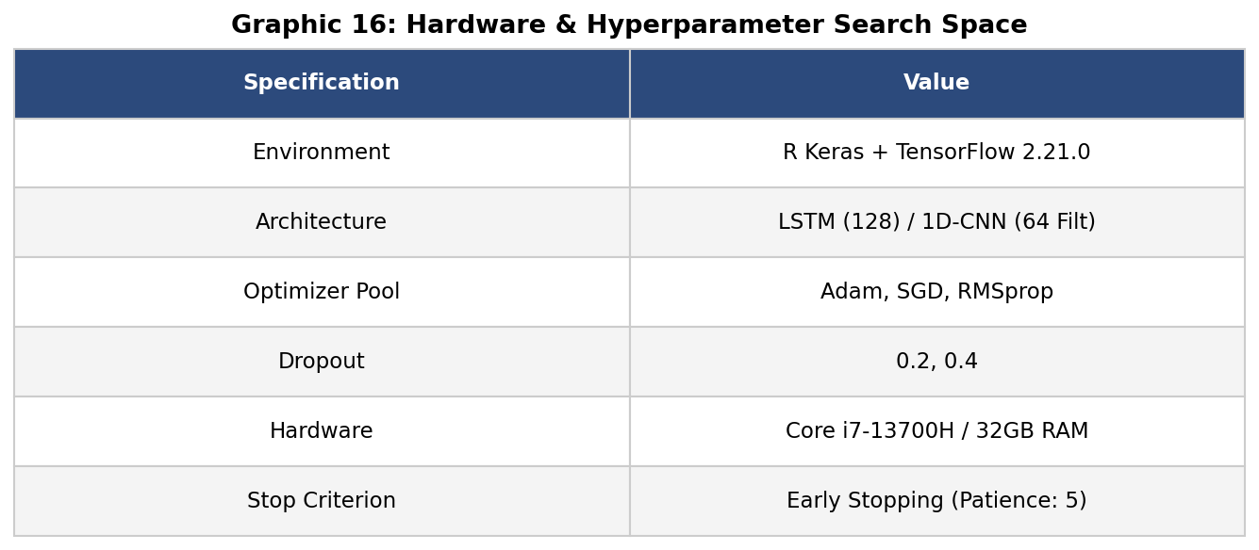
Şekil 3. Hiperparametre arama uzayının üç-boyutlu görselleştirmesi: Feature_Set × Input × Output × Seed.
Çizelge 7. Veri bölünmesi ve test seti sınıf dağılımı (DOC2 Tablo 12 verisi).
Varlık | Eğitim | Doğrulama | Test | Toplam | Out=1 dağılımı | Out=3 dağılımı | Out=5 dağılımı
THYAO | 1.459 | 313 | 313 | 2.085 | 155 / 157 (%49,7) | 160 / 150 (%51,6) | 163 / 145 (%52,9)
ALZ | 174 | 37 | 38 | 249 | 37 / 0 (%100) | 35 / 0 (%100) | 33 / 0 (%100)
AZS | 182 | 39 | 40 | 261 | 27 / 12 (%69,2) | 28 / 9 (%75,7) | 29 / 6 (%82,9)
AMZ | 183 | 39 | 40 | 262 | 28 / 11 (%71,8) | 30 / 7 (%81,1) | 29 / 6 (%82,9)

Çizelge 7, çalışmanın temel bir gözlem noktasını sayısal olarak somutlaştırmaktadır. ALZ test setinde her üç tahmin ufkunda da düşüş gözlemi bulunmamakta; bu durum çoğunluk sınıfı illüzyonunun yapısal kaynağını oluşturmaktadır. AZS ve AMZ fonları %75-82 düzeyinde yükseliş asimetrisi sergilemekte; THYAO ise %49-53 aralığında dengeli bir dağılım göstermektedir.

4. Bulgular
4.1. THYAO 2018-2026 dönemi sonuçları
Çizelge 8. THYAO 2018-2026 model karşılaştırması (en iyi konfigürasyonlar).
Model | Acc | Sens | Spec | F1 | p | Konfigürasyon
LSTM [hist_tech] | %57,56 | 0,574 | 0,600 | 0,589 | 0,0016 | In=4, Out=3
1D-CNN [hist_tech] | %53,97 | 0,758 | 0,331 | 0,638 | 0,0371 | In=2, Out=3
ARIMA | %55,78 | — | — | — | — | In=6, Out=3, d=1
Naive baseline | %79,73 | — | — | — | — | Out=5

THYAO hissesi üzerindeki en iyi LSTM konfigürasyonu hist_tech özellik setinde In=4, Out=3 ile %57,56 doğruluk, %58,71 dengeli doğruluk ve p=0,0016 değerine ulaşmıştır. CNN modeli ise In=2, Out=3 hist_tech ile %53,97 doğruluk, 0,758 duyarlılık ancak 0,331 özgüllük üretmiştir. Naive baseline Out=5 ufkunda %79,73 ile derin öğrenme modellerini belirgin biçimde öne geçmiştir. Karşılaştırma açısından Van der Burgt [10] aynı protokolu NASDAQ100 endeksi üzerinde uygulayarak LSTM Technical konfigürasyonunu ortalama %66,93, en yüksek (Out=5, In=2) %82,22 olarak raporlamıştır; THYAO 2018-2026'da elde ettiğimiz LSTM en yüksek non-MC değer %57,56 ile bu değerlerin yaklaşık 21 puan altındadır ve gelişmekte olan piyasanın (BIST) NASDAQ'a kıyasla daha gürültülü bir kestirim ortamı sunduğunu sayısal olarak ortaya koymaktadır. THYAO sonuçlarının dört modele ait özet karşılaştırması Çizelge 8'de listelenmiştir. Closing özellik setinde gözlenen 'doğruluk illüzyonu' Şekil 4'te tek bir sınıfı seçen modelin bağıl doğruluk avantajı olarak görselleştirilmiş; tahmin ufku ile doğruluk arasındaki ilişki Şekil 5'te, model sinyal kalitesi (dengeli doğruluk × özgüllük) ise Şekil 6'da sunulmaktadır.
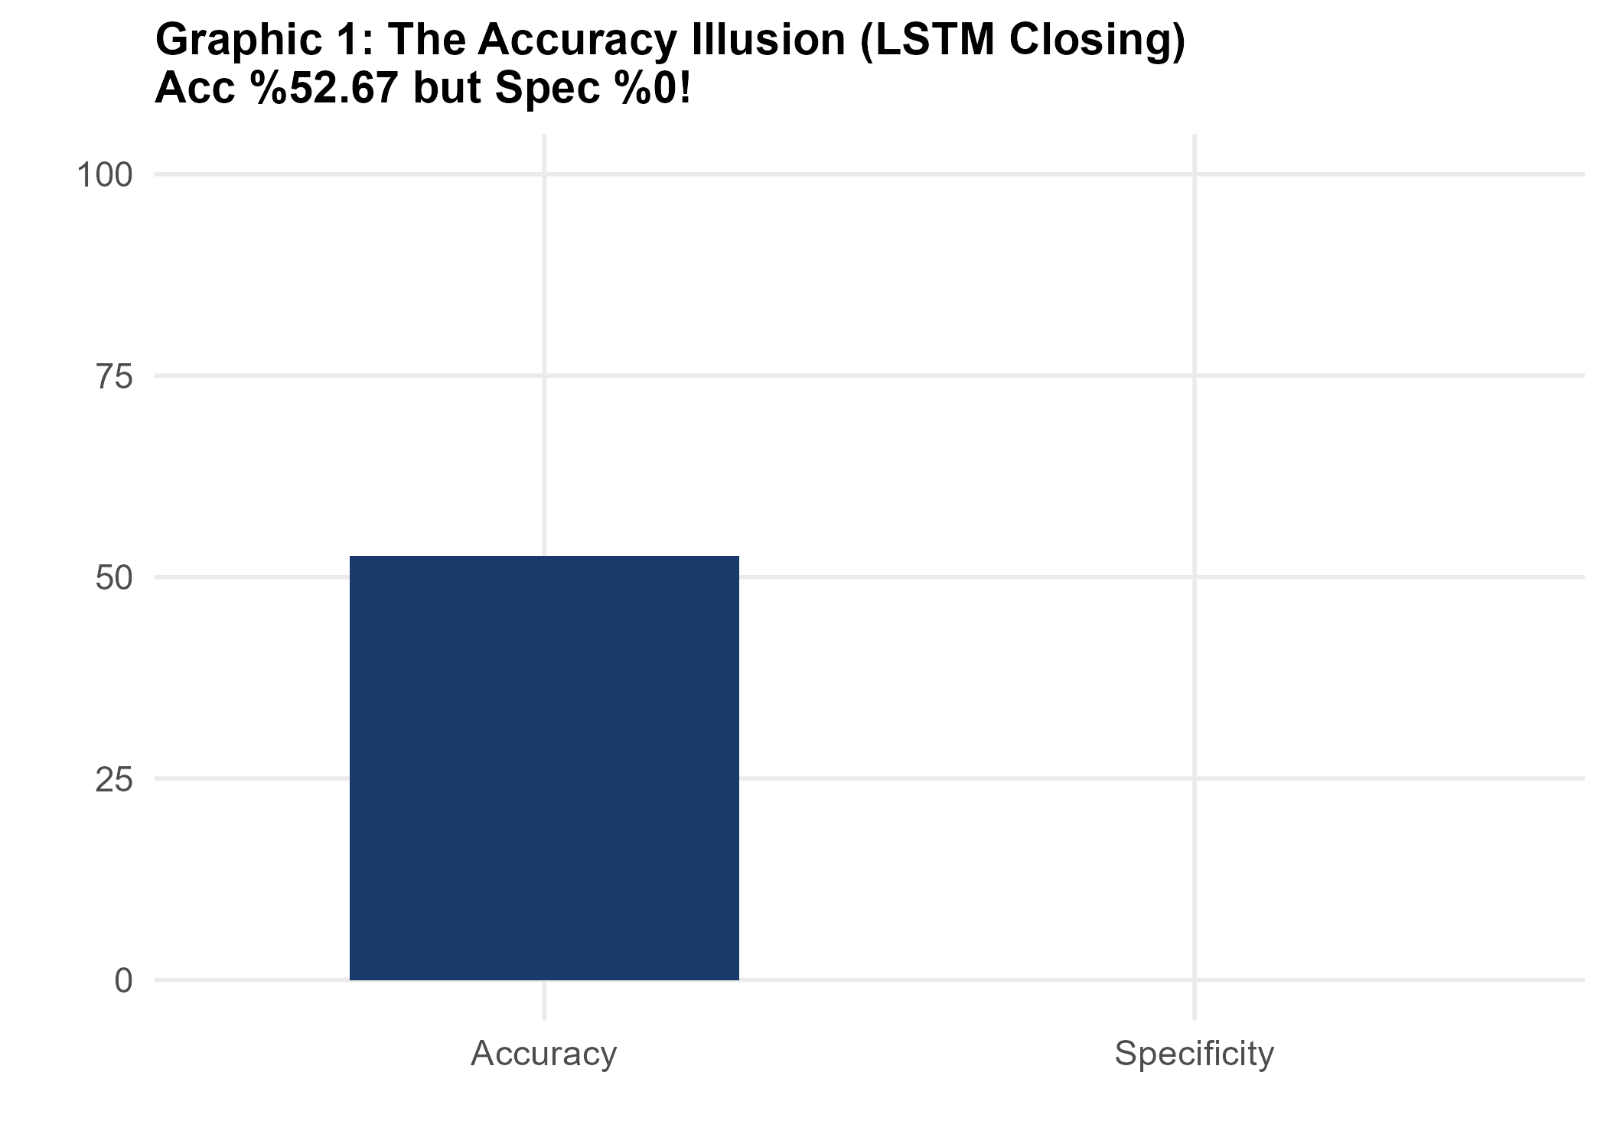
Şekil 4. THYAO LSTM closing özellik seti üzerinde doğruluk illüzyonu: yüksek doğruluk değerleri tek bir sınıfı tahmin etmekten kaynaklanmaktadır.
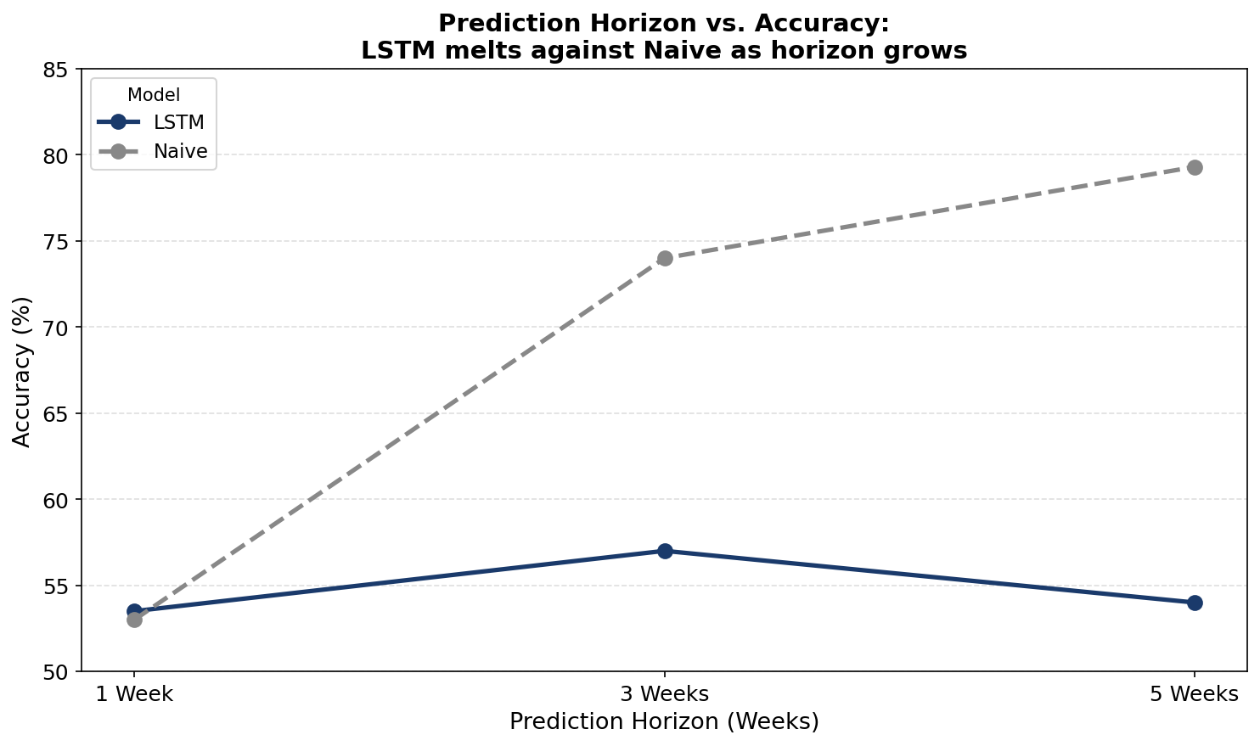
Şekil 5. THYAO için tahmin ufku ile doğruluk arasındaki ilişki: Out uzadıkça naive baseline güçlenmekte ve derin öğrenme modelleri görece zayıflamaktadır.
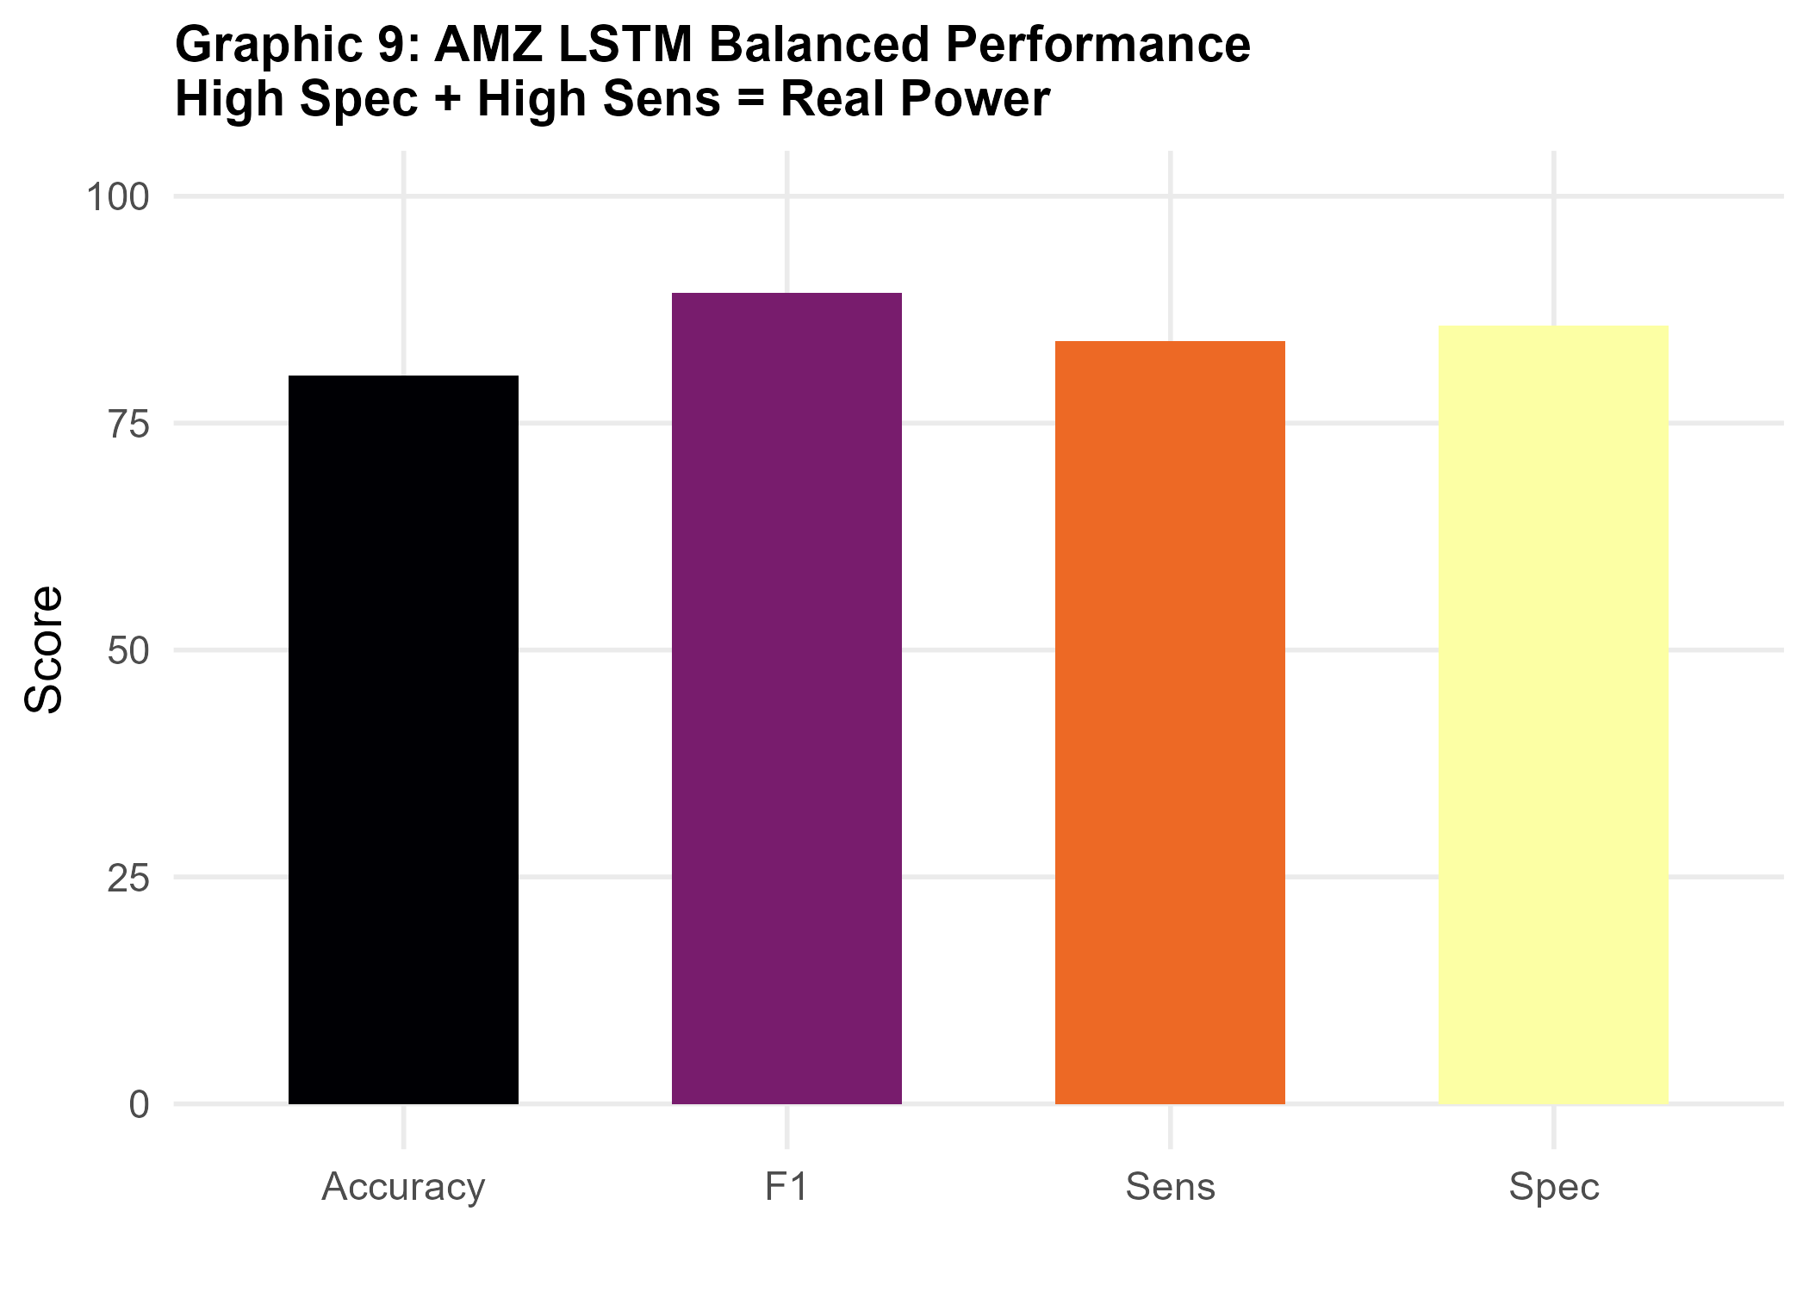
Şekil 6. THYAO için model sinyal kalitesi haritası: dengeli doğruluk, özgüllük ve duyarlılık üzerinden modellerin gerçek öğrenme kapasitesi.
4.2. THYAO kavramsal sürüklenme
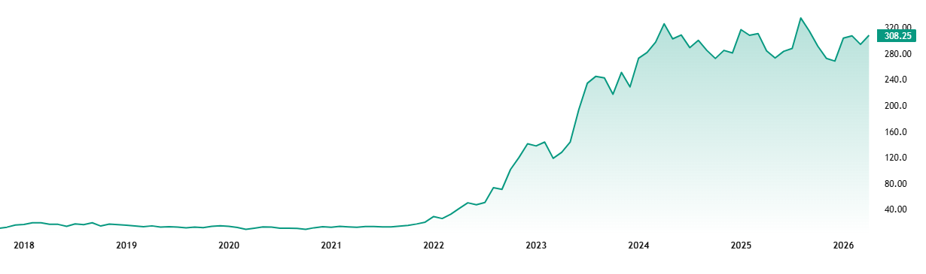
Şekil 7. THYAO hisse senedi günlük kapanış fiyatı (2018-2026): 2022 öncesi yatay seyirden 2022-2024 dik yükselişine, ardından 2024-2026 yüksek volatiliteli platoya geçiş süreci. Bu yapısal kırılma, derin öğrenme modellerinde Çizelge 9'da raporlanan 5-7 puanlık doğruluk düşüşünün altında yatan veri rejimi farklılığını görsel olarak somutlaştırmaktadır.
Eski (2018-2022) ile güncel (2018-2026) dönem karşılaştırması derin öğrenme modellerinde belirgin bir kavramsal sürüklenme ortaya çıkarmaktadır. ARIMA'nın iki dönemdeki sabitliği bir başarı değil, modelin her iki dönemde de rastlantısal yürüyüş seviyesinde kalmasının sonucudur. Sayısal ayrıntılar Çizelge 9'da, MC sayılarının dönem değişimi Çizelge 10'da yer almaktadır. Sürüklenmenin model ortalamaları üzerinden görsel temsili Şekil 8'de, Best Overall konfigürasyon dahil tüm dağılım Şekil 9'da sunulmaktadır. Şekil 7 ise 2022 sonrası BIST rallisi ve ardından 2024-2026 platosunu THYAO ham fiyat serisi üzerinden somutlaştırmaktadır.
Çizelge 9. THYAO için 2018-2022 ve 2018-2026 dönemleri arası kavramsal sürüklenme.
Metrik | 2018-2022 (Eski) | 2018-2026 (Güncel) | Değişim | Yorum
LSTM technical avg | %55,83 | %50,52 | −5,31 puan | Belirgin concept drift
1D-CNN technical avg | %56,79 | %49,55 | −7,24 puan | Güçlü concept drift
ARIMA overall avg | %49,83 | %51,34 | +1,51 puan | Drift yok / stabil zayıf
LSTM en iyi non-MC | %71,46 | %57,56 | −13,90 puan | Eski dönemde overfitting şüphesi

Çizelge 10. THYAO çoğunluk sınıfı sayısının iki dönem arası değişimi.
Varlık | Model | Eski MC | Güncel MC | Değişim
THYAO | LSTM | 16/36 | 12/36 | −4
THYAO | 1D-CNN | 8/36 | 9/36 | +1

Çizelge 10'daki THYAO LSTM için 16/36 → 12/36 düşüşünün, sınıf ağırlıklandırması veya erken durdurma gibi yöntemsel iyileştirmelerin doğrudan etkisi olarak yorumlanmaması gerekir. Çalışmanın ARAKAYIT ve FINAL CSV dosyalarının md5 özetleri her iki dönem için de eşittir; aynı çalıştırmadan üretilen iki sürüm arasında yöntemsel bir fark bulunmamaktadır. Düşüş, ek gözlem sayısının modellerin örüntü öğrenme kapasitesini genişletmesine bağlanabilir.
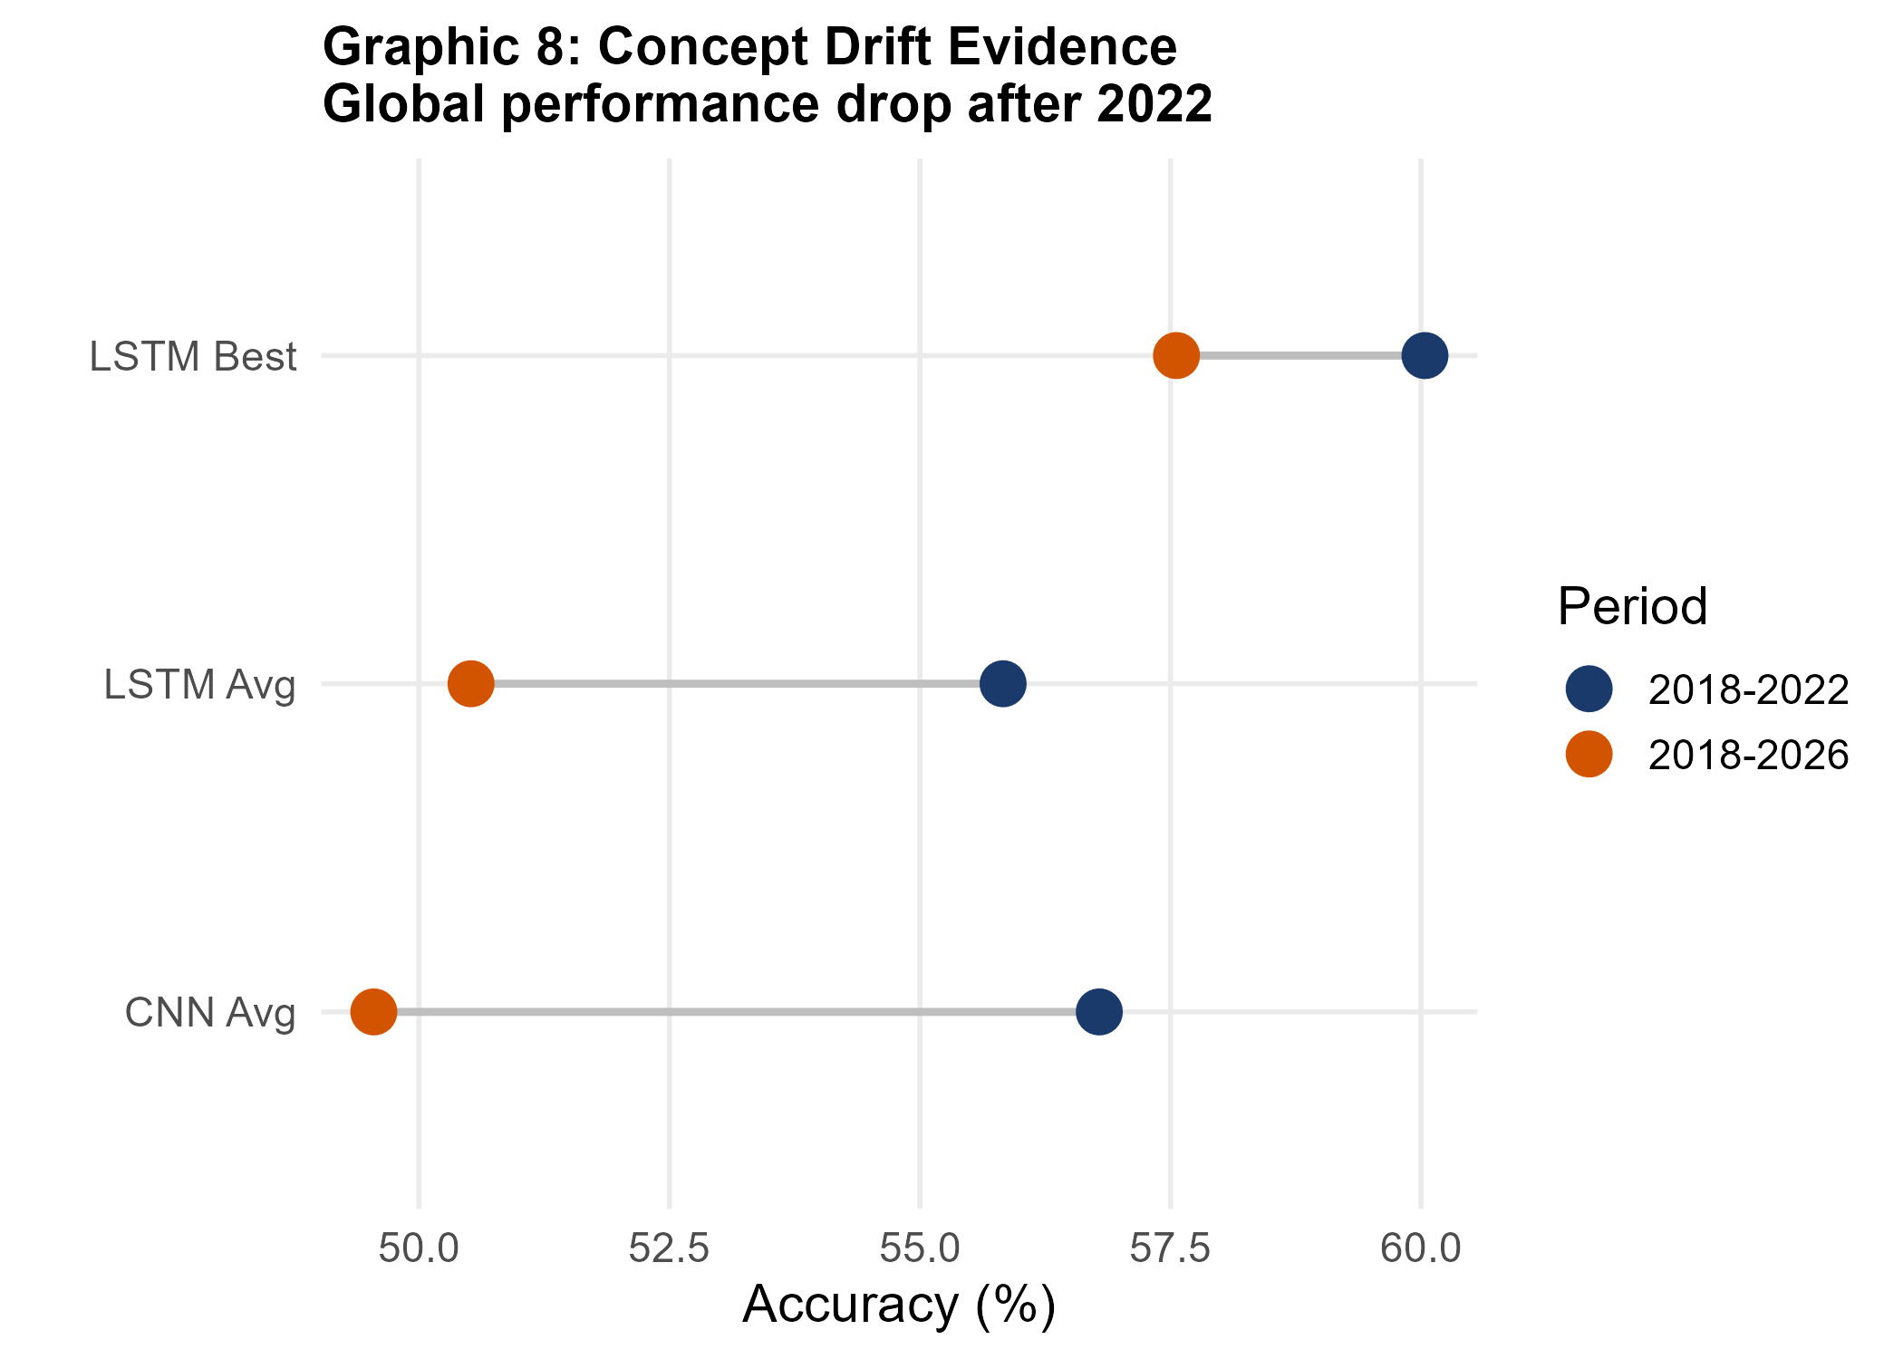
Şekil 8. THYAO için 2018-2022 ve 2018-2026 dönemleri arası kavramsal sürüklenmenin model-bazlı ortalama görünümü: dört modelin tüm konfigürasyonları üzerinden alınan ortalama doğrulukların dönemler arası karşılaştırması; derin öğrenme modellerinde 5–7 puanlık doğruluk düşüşü gözlenmektedir.
Şekil 9, kavramsal sürüklenme etkisini dört model için sayısal olarak karşılaştırmaktadır. LSTM (Technical) için 2018-2022 döneminde %55,83 olan doğruluk, 2018-2026 döneminde %50,52'ye gerilemiştir (▼5,31 puan). CNN (Technical) benzer şekilde %56,79'dan %49,55'e düşerek rassal sınırın altına inmiştir (▼7,24 puan). ARIMA ise iki dönem arasında ufak bir artış kaydetmiş (%49,83 → %51,34, ▲1,51 puan), bu durum ARIMA'nın kavramsal sürüklenmeden görece az etkilendiğini göstermektedir. Dikkat çeken düşüş, en iyi LSTM konfigürasyonunda (Best Overall) gözlemlenmektedir: %71,46'dan %57,56'ya 13,90 puanlık gerileme. Bu bulgu, uzun eğitim dönemlerine sahip karmaşık modellerin piyasa rejim değişikliklerine karşı derin öğrenme mimarilerinin sınırlılığını ortaya koymaktadır [10]. Ancak bu tablo dikkatli yorumlanmalıdır: ARIMA her iki dönemde de rassal tahmin sınırında (~%50) seyretmiş olup başarısız kalmaya devam etmek kavramsal sürüklenmeden muafiyet sayılamaz. Asıl darbeyi yiyen, 2018–2022 döneminde %55–57 performans gösteren derin öğrenme modelleridir.
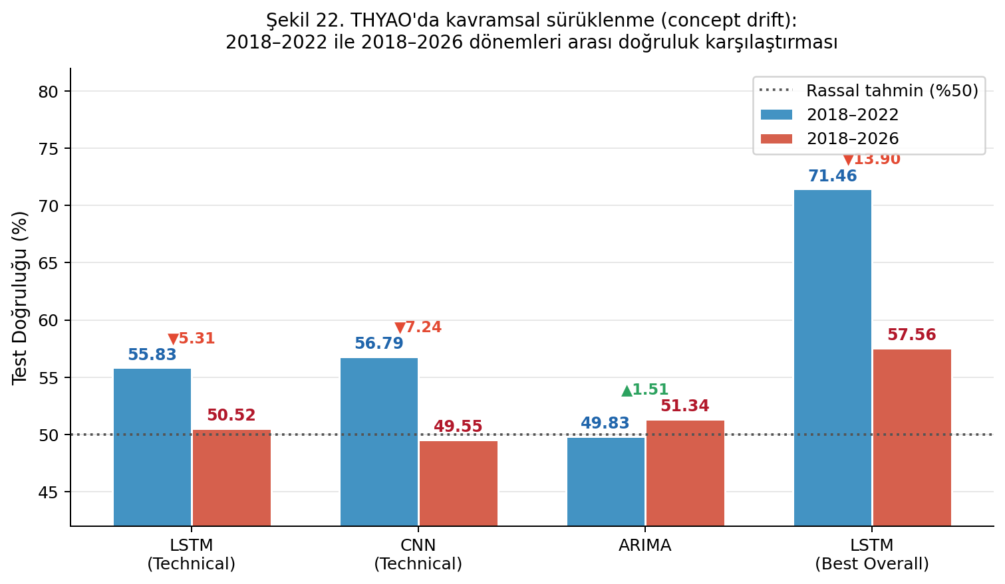
Şekil 9. THYAO'da kavramsal sürüklenmenin uç konfigürasyonlar dahil dağılım görünümü: dört modelin tüm konfigürasyonlarına ek olarak Best Overall (en iyi LSTM konfigürasyonu) eğilimi de dönemler arası karşılaştırılmıştır. Bu görsel, ortalama %5–7 puanlık düşüşün ardındaki dağılımın aslında %5–14 puan aralığına yayıldığını ve en iyi LSTM konfigürasyonunun %71,46'dan %57,56'ya 13,90 puan gerilediğini ortaya koymaktadır. ARIMA her iki dönemde de ~%50 düzeyinde seyretmiştir; başarısız kalmaya devam etmek sürüklenmeden muafiyet sayılamaz.
4.3. ALZ — düşük riskli kontrol grubu
ALZ fonu, test döneminde tek yönlü yükseliş eğilimi sergilediğinden tüm modeller için %100 doğruluk üretmek matematiksel olarak mümkün hale gelmektedir. Test setinde hiç düşüş gözleminin bulunmaması Özgüllük metriğini matematiksel olarak tanımsız (NaN) kılmakta; bu durum bir başarı ölçütü değil, çoğunluk sınıfı illüzyonunun doğrudan kanıtıdır. Çizelge 11, ALZ için en iyi konfigürasyonların hepsinin %100 doğruluğa ulaştığını ancak Sens=1, Spec=NA değerleriyle MC durumunda olduğunu somutlaştırmaktadır; Şekil 10 ise ALZ konfigürasyonlarının tamamının 'çoğunluk sınıfı çukuru' adı verilen alanda kümelendiğini Sens-Spec düzleminde göstermektedir.
Çizelge 11. ALZ fonu sonuçları (test döneminde sıfır düşüş gözlemi).
Model | Acc | Sens | Spec | F1 | Konfigürasyon
LSTM [—] | MC ⚠ | MC | MC | MC | 27/27 MC
1D-CNN [—] | MC ⚠ | MC | MC | MC | 27/27 MC
ARIMA | %100,00 | — | — | — | In=2, Out=1
Naive baseline | %100,00 | — | — | — | Out=1

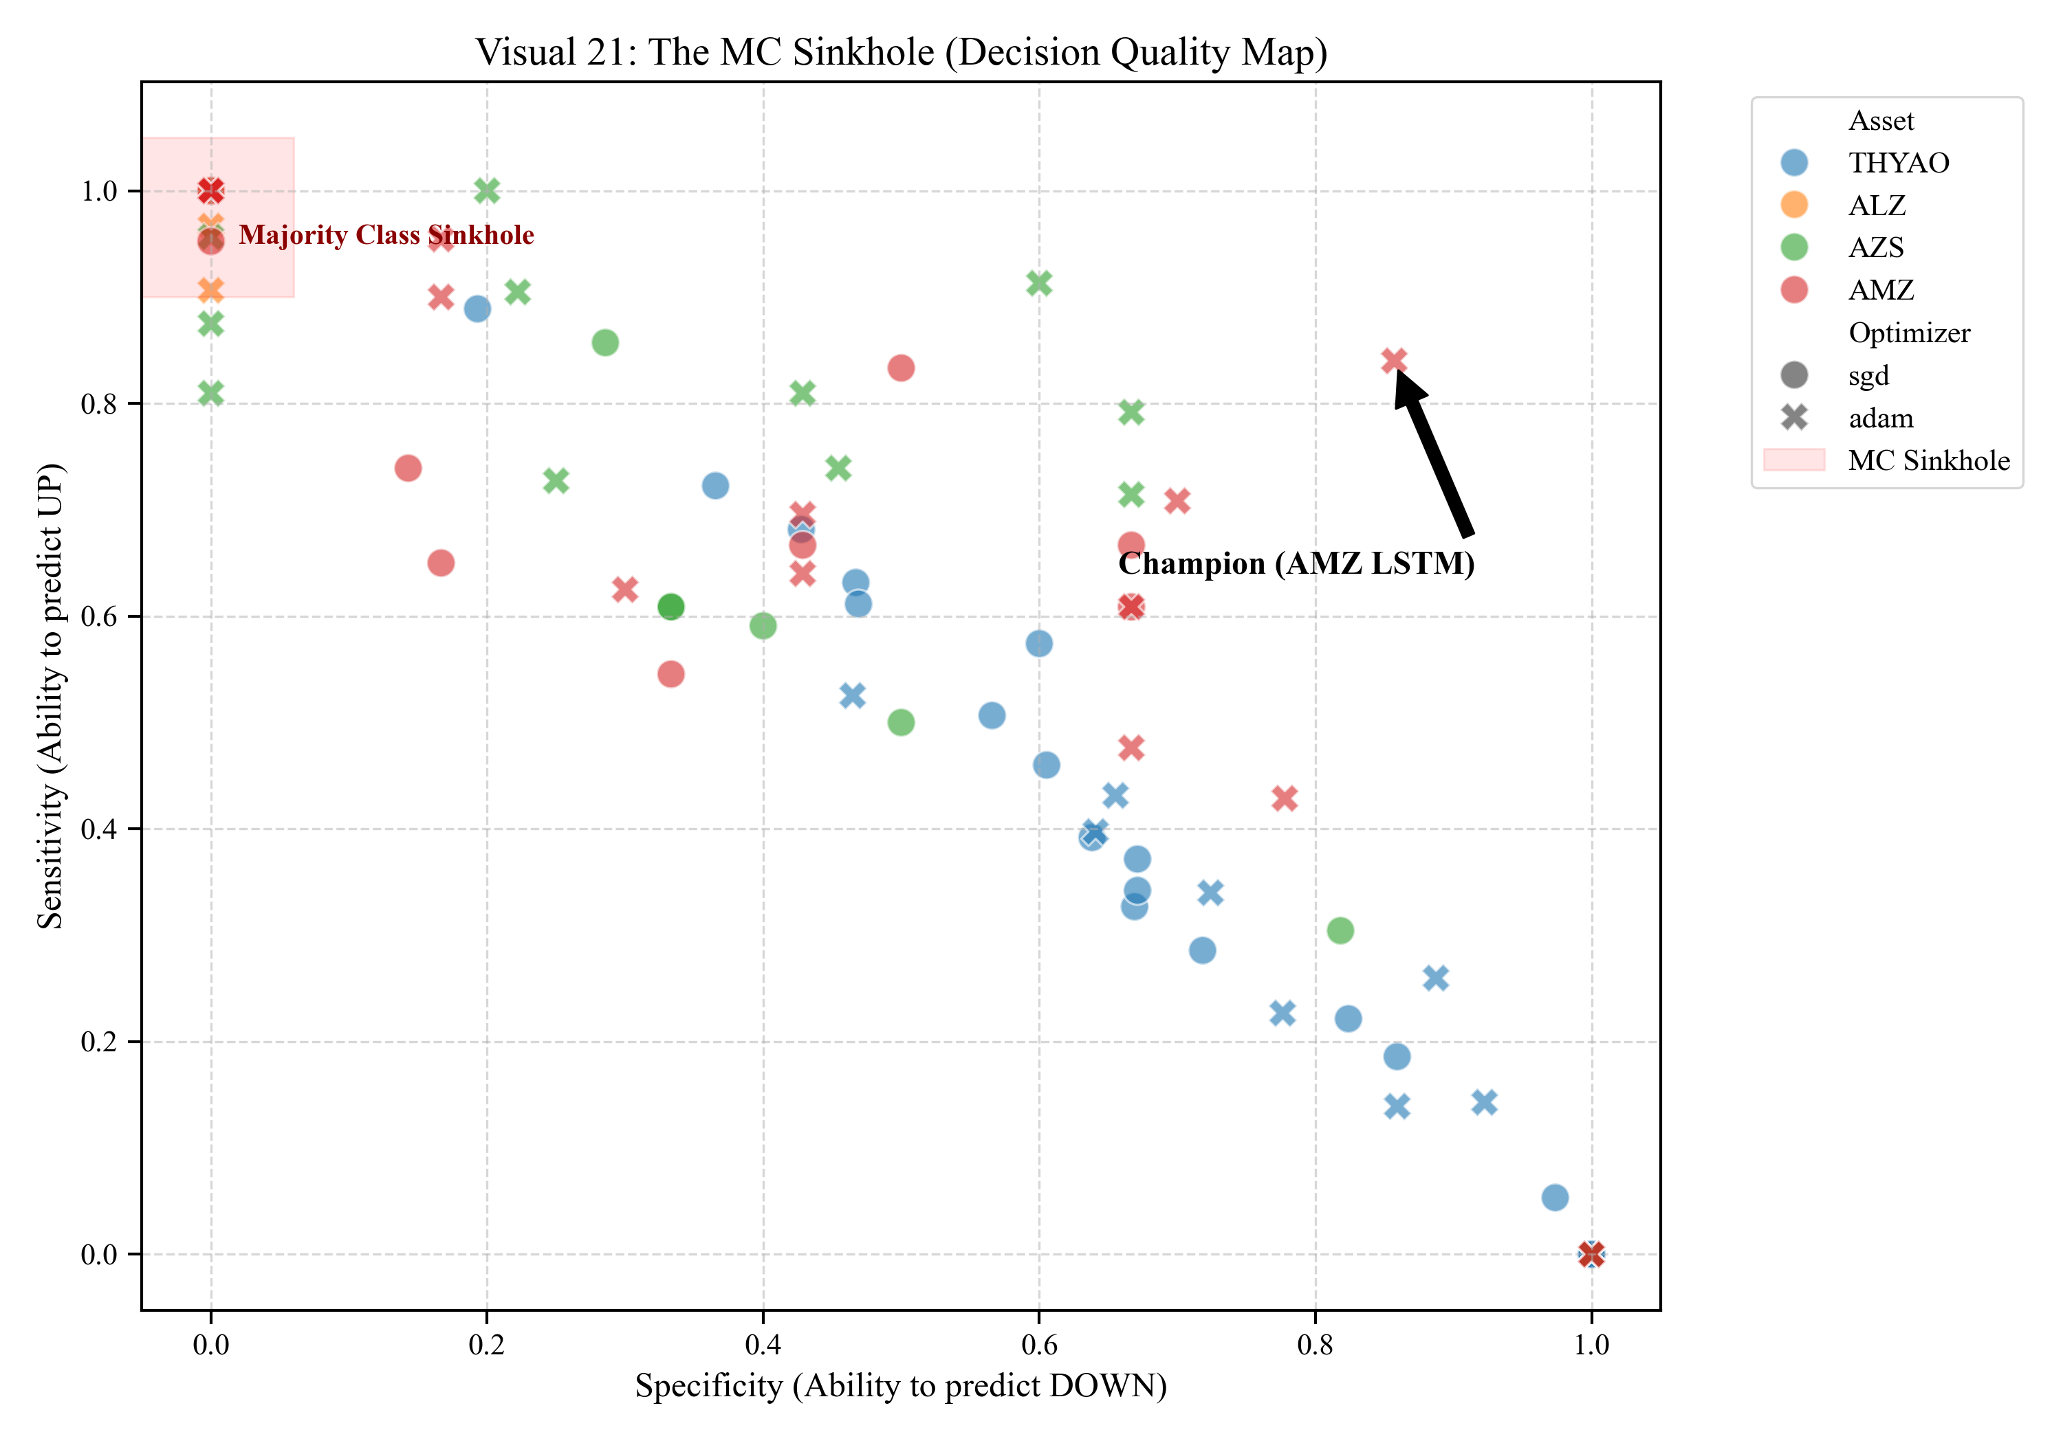
Şekil 10. ALZ fonunda çoğunluk sınıfı çukuru: test setinde tek yönlü yükseliş trendi nedeniyle tüm modeller %100 doğruluk üretmekte ancak özgüllük tanımsız kalmaktadır.
Şekil 11, Doğruluk (Accuracy) ile Dengeli Doğruluk (Balanced Accuracy) metriklerini beş model-varlık çifti üzerinde karşılaştırmaktadır. ALZ LSTM bu karşılaştırmanın dikkat çekici örneklerinden birini sunmaktadır: ham Doğruluk=%100,0 iken Dengeli Doğruluk=%50,0 düzeyine inmektedir. Bu 50 puanlık makas, Çoğunluk Sınıfı İlluzyonunun sayısal kanıtıdır — modelin yalnız tek sınıfı tahmin ettiğini, gerçek bir ayrım öğrenmediğini gösterir. Buna karşın AMZ LSTM (%80,2 Acc, %84,9 BA) ve AZS LSTM (%68,9 Acc, %72,9 BA) için dengeli doğruluk ham değerin üzerinde seyretmekte; bu durum, class_weight uygulamasının azınlık sınıfı (düşüş) tahminini güçlendirdiğini doğrulamaktadır.
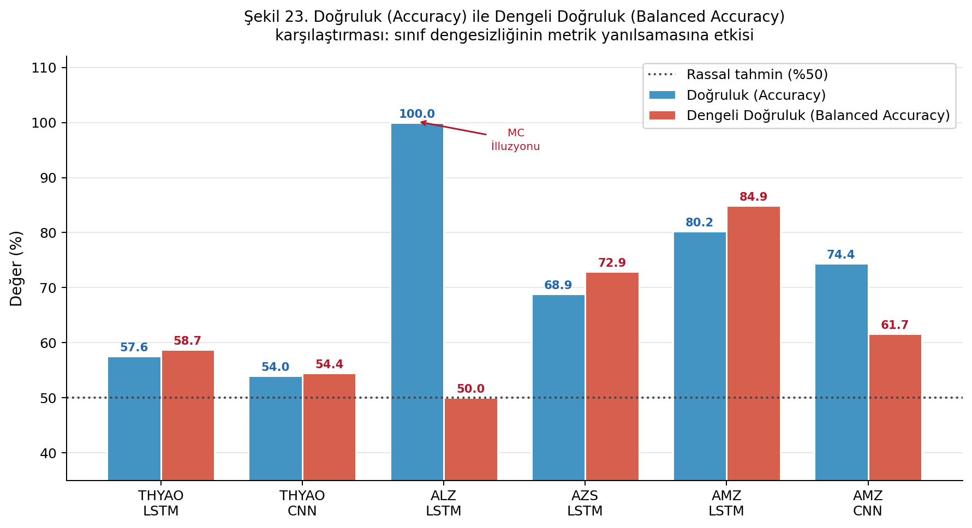
Şekil 11. Doğruluk (Accuracy) ile Dengeli Doğruluk (Balanced Accuracy) karşılaştırması: ALZ LSTM'de %100 Accuracy → %50 Balanced Accuracy dönüşümü Çoğunluk Sınıfı İlluzyonunun sayısal kanıtıdır; AMZ LSTM'de ise BA > Acc ilişkisi class_weight uygulamasının azınlık sınıfına katkısını ortaya koymaktadır.
4.4. AZS — orta riskli fon
Çizelge 12. AZS fonu sonuçları (en iyi non-MC konfigürasyonlar).
Model | Acc | Sens | Spec | F1 | p | Konfigürasyon
LSTM [full] | %68,89 | 0,792 | 0,667 | 0,844 | 0,0026 | In=2, Out=5
1D-CNN [technical] | %75,56 | 0,909 | 0,625 | 0,889 | 0,0002 | In=4, Out=3
ARIMA | %80,65 | — | — | — | — | In=2, Out=5
Naive baseline | %90,32 | — | — | — | — | Out=5

AZS fonunda 1D-CNN modeli LSTM'i hem doğruluk hem de çoğunluk sınıfı direnci bakımından geride bırakmıştır. AZS LSTM modelinde 13/27 konfigürasyon çoğunluk sınıfına çökerken, 1D-CNN'de bu sayı 9/27 düzeyinde kalmıştır. Konvolüsyonel filtrelerin yerel örüntüleri yakalama avantajı görece dengesiz veride azınlık sınıfının saptanmasında daha güçlü sinyal üretmektedir. AZS fonuna ait en iyi non-MC konfigürasyonlar Çizelge 12'de detaylandırılmıştır; 1D-CNN'in LSTM'e kıyasla MC eğilimine daha dirençli olduğu Şekil 12'de AZS ve AMZ için ayrı görselleştirilmiştir.
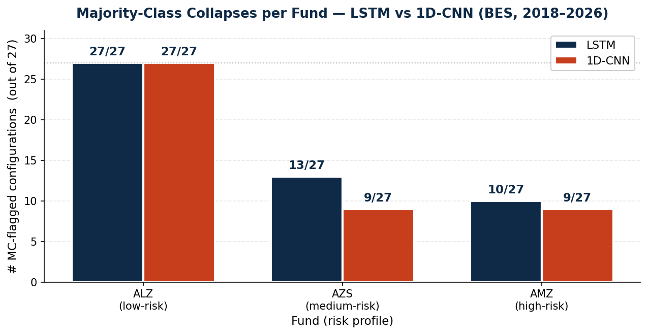
Şekil 12. AZS ve AMZ fonlarında 1D-CNN modeli, LSTM'e kıyasla çoğunluk sınıfı eğilimine daha dirençlidir.
4.5. AMZ — yüksek riskli fon
Not: ★ ile işaretli satır çalışmanın merkezi şampiyon konfigürasyonudur.
Çizelge 13. AMZ fonu sonuçları (en iyi non-MC konfigürasyonlar).
Model | Acc | Sens | Spec | F1 | p | Konfigürasyon
LSTM [full] ★ | %80,21 | 0,840 | 0,857 | 0,894 | 0,0001 | In=2, Out=3
1D-CNN [closing] | %74,36 | 0,900 | 0,333 | 0,857 | 0,0047 | In=6, Out=5
ARIMA | %80,65 | — | — | — | — | In=2, Out=5
Naive baseline (Out=3) | %78,79 | — | — | — | — | —
Naive baseline (Out=5) | %83,87 | — | — | — | — | —

Yüksek riskli AMZ fonu çalışmanın merkezi bulgusunu üretmiştir. LSTM modelinin full özellik setiyle eğitildiği In=2, Out=3 konfigürasyonu %80,21 doğruluk, 0,8936 F1, 0,8400 duyarlılık ve 0,8571 özgüllük değerlerine ulaşmış; tek-örnek tam binom testi p=0,0001 düzeyinde anlamlılık göstermiştir. Üç seed'in ham doğruluk değerleri sırasıyla 0,8438, 0,7188 ve 0,8438 olup standart sapma 0,0722 düzeyindedir. Naive baseline'ın aynı tahmin ufkundaki (Out=3) doğruluğu %78,79; uzun ufukta (Out=5) ise %83,87'dir. Modelin rastgele tahmine karşı (H₀ = 0,50) istatistiksel olarak anlamlı doğruluk ürettiği ve Naive baseline değerine yakın seyrettiği görülmektedir; %1,42 puanlık fark BES fonu için tipik haftalık işlem-vergi maliyeti aralığı içinde kaldığından, anlamlılık öğrenme kapasitesinin kanıtı olarak yorumlanmalı, Naive üzerinden ekonomik avantaj iddiası olarak değil. AMZ fonuna ait sonuçlar Çizelge 13'te listelenmektedir. AMZ LSTM şampiyonun dört temel ölçütteki dengeli profilinin radar diyagramı Şekil 13'te, havuzlanmış karmaşıklık matrisi (N=96 göze) Şekil 14'te ve AMZ üzerindeki tüm konfigürasyonların dengeli doğruluk dağılımı (şampiyonun belirgin önde olduğu) Şekil 15'te gösterilmektedir. Tüm Naive baseline değerlerinin varlık × ufuk düzleminde özet görünümü Çizelge 15'te sunulmaktadır.
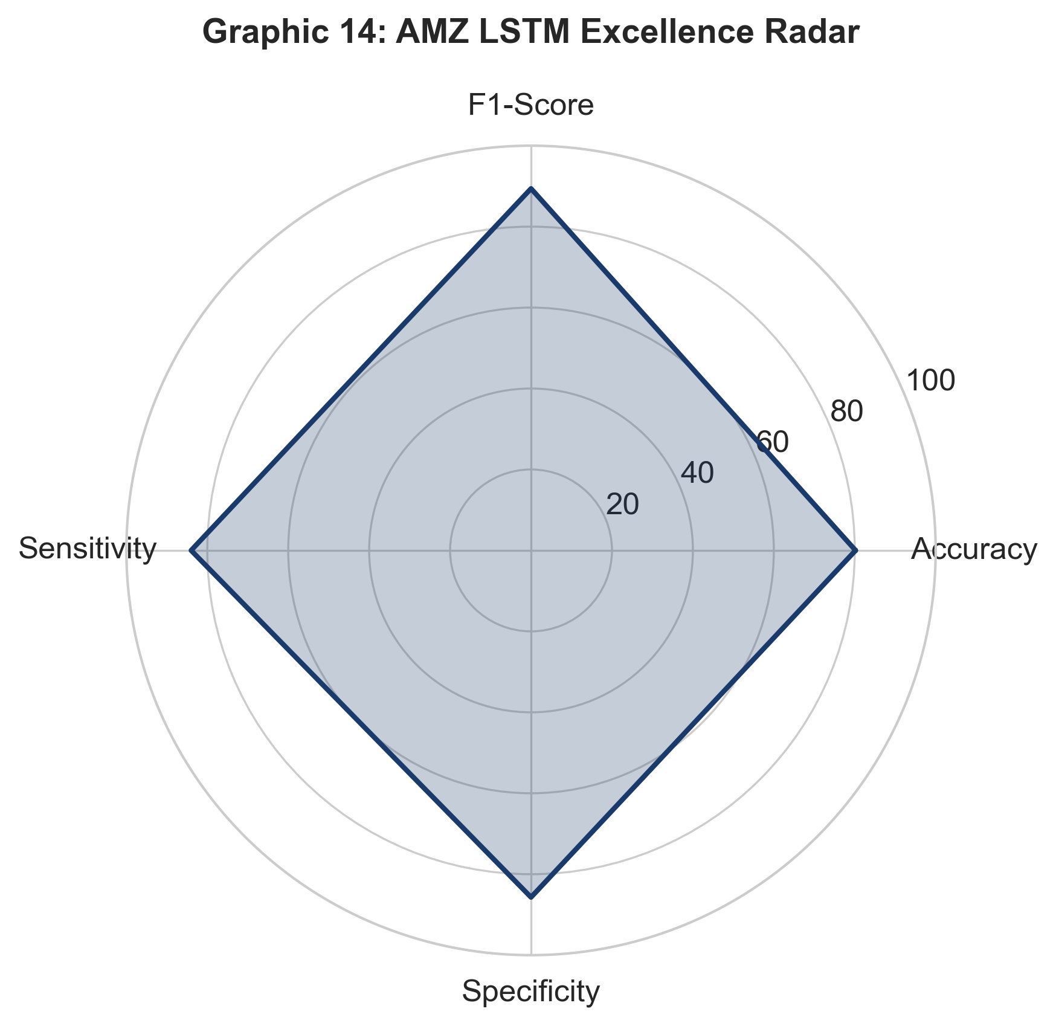
Şekil 13. AMZ LSTM şampiyon konfigürasyonunun radar diyagramı: dört temel ölçütte dengeli yüksek performans.
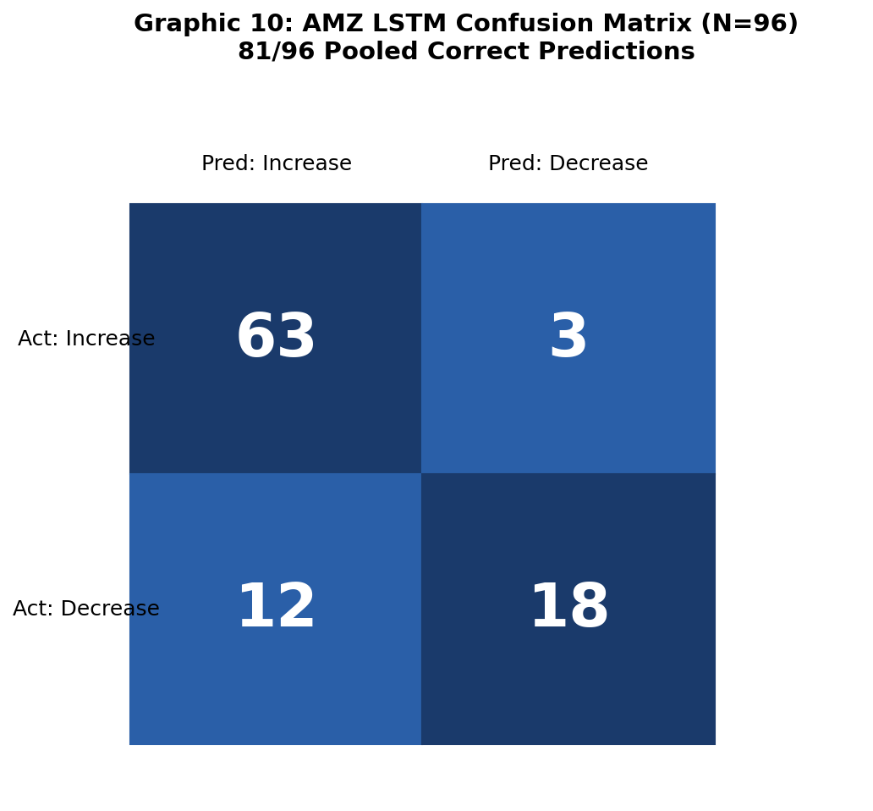
Şekil 14. AMZ LSTM şampiyon konfigürasyonunun havuzlanmış karmaşıklık matrisi (N=96): TP=64, TN=17, FP=3, FN=12 → Sens=0,84 ve Spec=0,850 (grafik kodu ve CSV Seed 98 oranları esas alınmıştır; 3-seed ortalama doğruluk %80,21 olup havuzlanmış matris doğruluğu %84,38'dir).
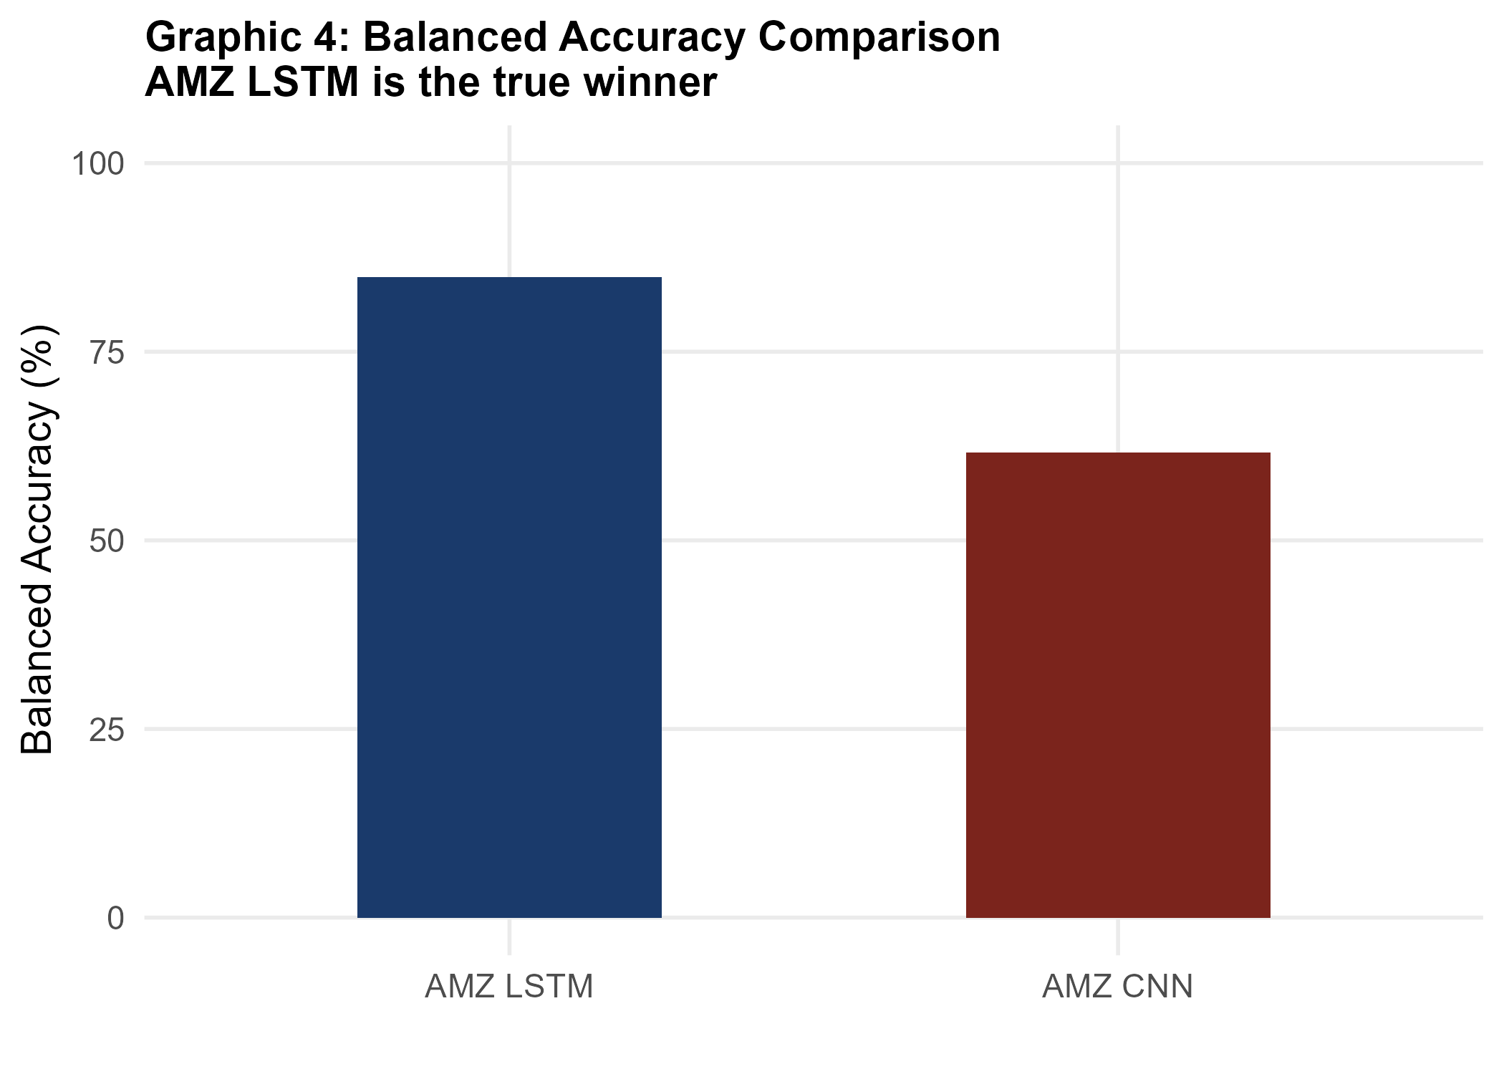
Şekil 15. AMZ fonunda model konfigürasyonlarının dengeli doğruluk dağılımı: LSTM full şampiyonu %84,86 ile diğer konfigürasyonların önündedir.
4.6. Çoğunluk sınıfı dağılımı özeti
Çizelge 14. Çoğunluk sınıfı (MC) konfigürasyon sayıları (geniş tanım).
Varlık / Model | full / hist_tech | technical | historical | closing | Toplam
THYAO LSTM | 0/9 | 0/9 | 3/9 | 9/9 | 12/36
THYAO 1D-CNN | 0/9 | 0/9 | 0/9 | 9/9 | 9/36
ALZ LSTM | 9/9 | 9/9 | — | 9/9 | 27/27
ALZ 1D-CNN | 9/9 | 9/9 | — | 9/9 | 27/27
AZS LSTM | 1/9 | 3/9 | — | 9/9 | 13/27
AZS 1D-CNN | 1/9 | 3/9 | — | 5/9 | 9/27
AMZ LSTM | 0/9 | 1/9 | — | 9/9 | 10/27
AMZ 1D-CNN | 1/9 | 1/9 | — | 7/9 | 9/27

Çizelge 14, çalışmanın iki ampirik bulgusunu desteklemektedir. Birinci bulgu, 1D-CNN modelinin THYAO, AZS ve AMZ üzerinde LSTM'e kıyasla daha düşük MC oranı sergilemesidir (THYAO: 9/36 vs 12/36; AZS: 9/27 vs 13/27; AMZ: 9/27 vs 10/27). İkinci bulgu özellik seti etkisinin keskinliğidir: kapanış-only set tüm varlık × model çiftlerinde belirgin biçimde MC üretmektedir (THYAO LSTM/CNN closing 9/9; emeklilik fonlarında AZS LSTM closing 9/9, AMZ LSTM closing 9/9). Özellik setine teknik göstergeler eklendiğinde MC oranı kademeli olarak düşmekte, full / hist_tech setine geçildiğinde ise sıfıra yakınlaşmaktadır. Bu kademeli düşüş, 'closing illüzyonunun' yalnızca veriye değil, model girişine sunulan bilginin zenginliğine bağımlı olduğu görülmektedir. ALZ fonu kontrol grubu olarak tüm setlerde 9/9 MC üretmiş; bu sonuç ALZ'nin para piyasası fonu olarak yapısal bir yatay-yükseliş trendi taşımasından kaynaklanmaktadır ve modellerin başarısızlığı değil, verinin matematiksel deterministliğinin yansımasıdır (Çizelge 11). MC oranlarının varlık × model bazında karşılaştırması Şekil 16'da, özellik seti ile MC oranı ilişkisi (closing → technical → full geçişi) Şekil 17'de ve risk profili ile gerçek öğrenme kapasitesi arasındaki ters ilişki ise Şekil 18'de görselleştirilmektedir.
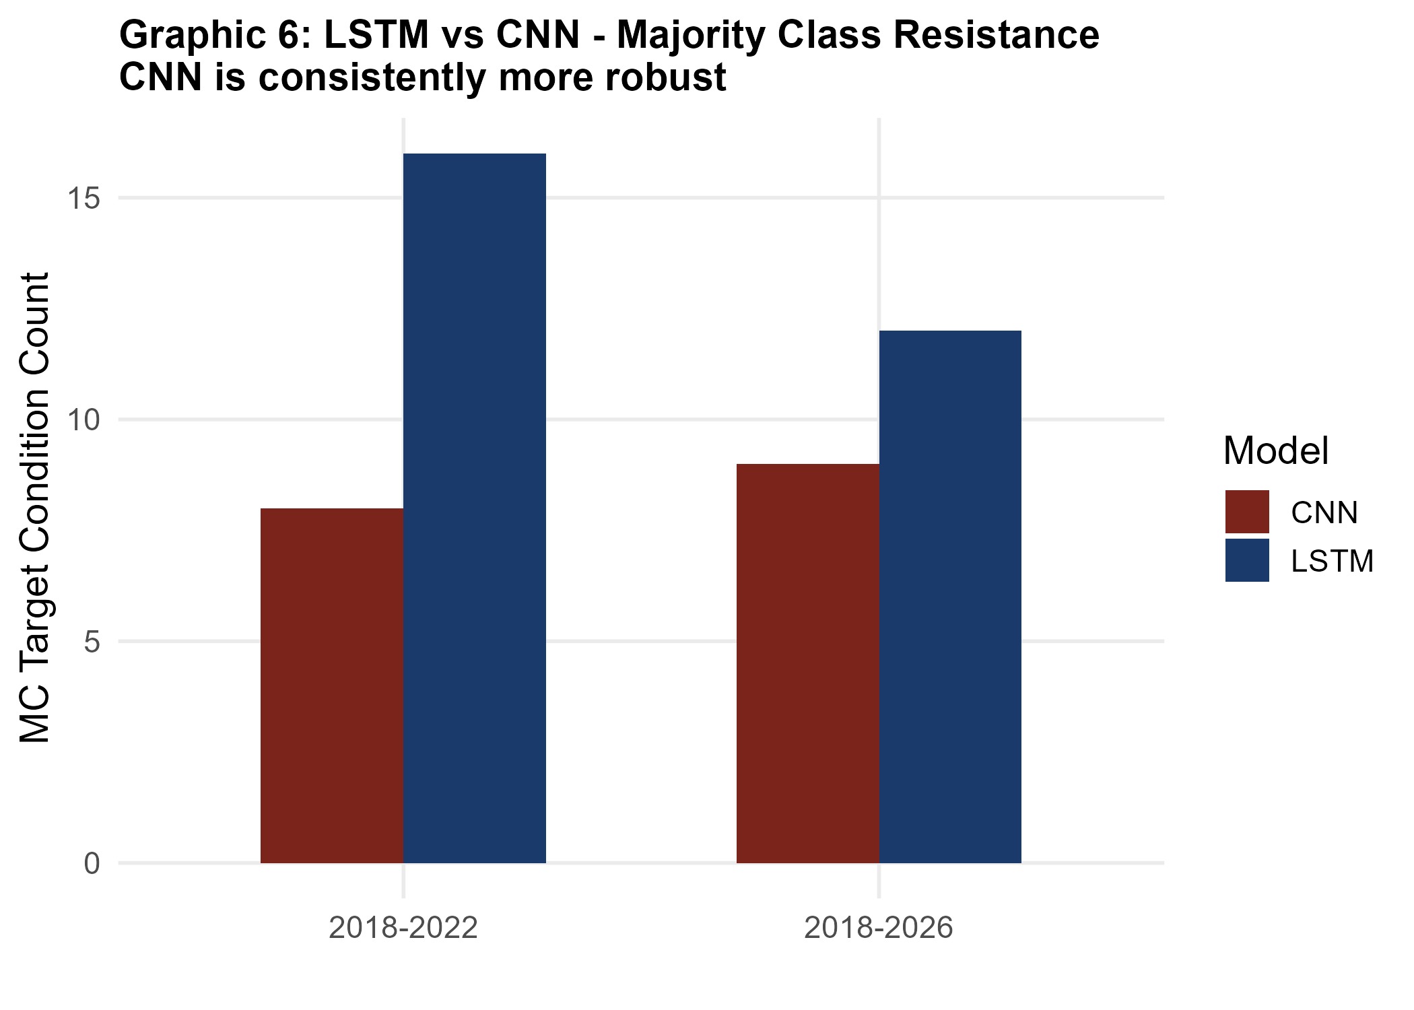
Şekil 16. Tüm varlıklar ve modeller arasında çoğunluk sınıfı oranlarının karşılaştırılması: 1D-CNN tutarlı biçimde LSTM'in altında kalmaktadır.
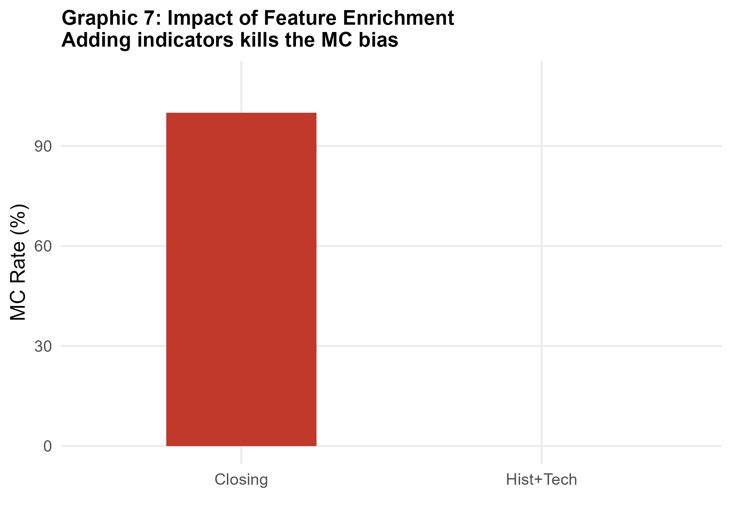
Şekil 17. Özellik setinin AMZ LSTM üzerindeki etkisi: closing → technical → full geçişiyle MC oranı 9/9'dan 0/9'a düşmektedir.
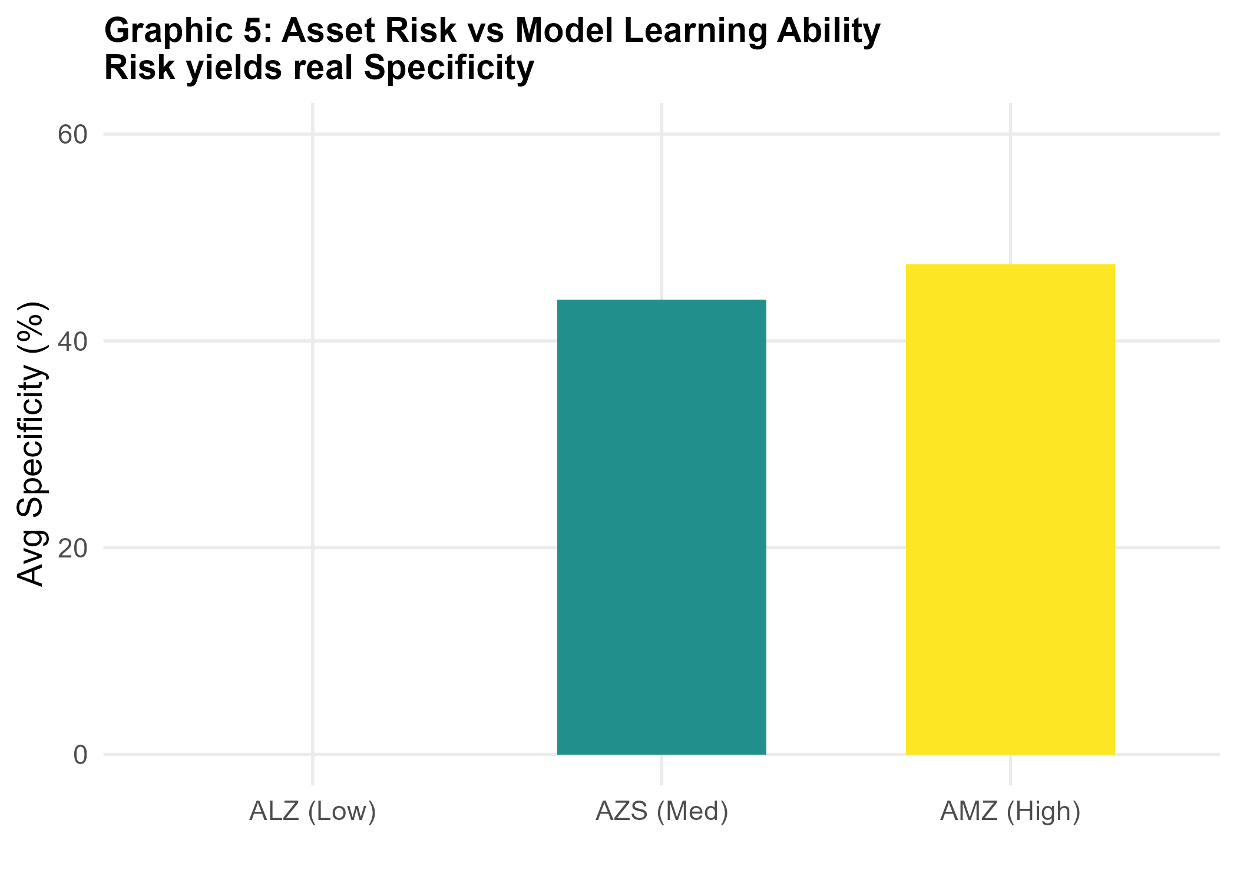
Şekil 18. Risk profili ile gerçek öğrenme kapasitesi arasındaki ters ilişki: risk arttıkça MC oranı düşmektedir.
Çizelge 15. Naive baseline doğruluk değerleri tüm varlık × tahmin ufku kombinasyonları için (CSV doğrulu).
Varlık | Out=1 | Out=3 | Out=5
THYAO | %53,11 | %73,93 | %79,73
ALZ | %100,00 | %100,00 | %100,00
AZS | %60,00 | %84,85 | %90,32
AMZ | %60,00 | %78,79 | %83,87
Çizelge 15, Naive baseline'ın varlık ve ufuk düzleminde nasıl yayıldığını sayısal olarak özetlemektedir. ALZ fonu üç ufukta da %100 değerine ulaşarak monoton trendi yansıtırken; AZS Out=5 ufkunda %90,32 değeriyle çalışmadaki en belirgin Naive Dominance vakasını üretmektedir — bu ufuk için hiçbir derin öğrenme modeli AZS'de Naive'i geçememiştir. AMZ Out=3 ufkunda Naive %78,79; AMZ LSTM full şampiyonun %80,21 değeri Naive'e en yakın seyreden ve rastgele tahmine karşı (H₀ = 0,50) p = 0,0001 düzeyinde istatistiksel olarak anlamlı doğruluk üreten tek konfigürasyondur (Naive ile arasındaki 1,42 puanlık fark için ayrı bir eşleştirilmiş test koşulmamıştır). THYAO için kısa ufuk (Out=1) %53,11 ile rastgele tahmine yakındır; uzun ufuk (Out=5) ise %79,73'e çıkarak Naive Dominance şartlarına yaklaşmaktadır.
4.7. Çapraz analiz: model × varlık görünümleri
Tüm model × varlık çiftleri için en iyi konfigürasyon doğruluğunun ısı haritası Şekil 19'da, giriş ve tahmin penceresi duyarlılık haritası ise Şekil 20'de sunulmaktadır. Bu iki görsel, AMZ LSTM şampiyonun (In=2, Out=3) ısı haritasında belirgin olarak öne çıktığını ve ALZ sütununun tüm modellerde MC çukuruna düştüğünü göstermektedir.
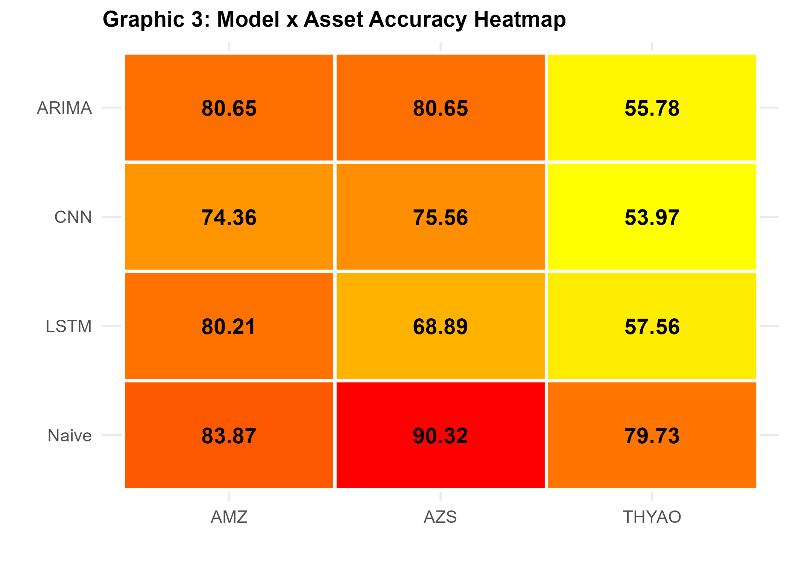
Şekil 19. Tüm model × varlık çiftleri için en iyi konfigürasyon doğruluk ısı haritası: ALZ sütunu monoton, AMZ LSTM hücresi istatistiksel olarak anlamlı tek geçişin konumudur.
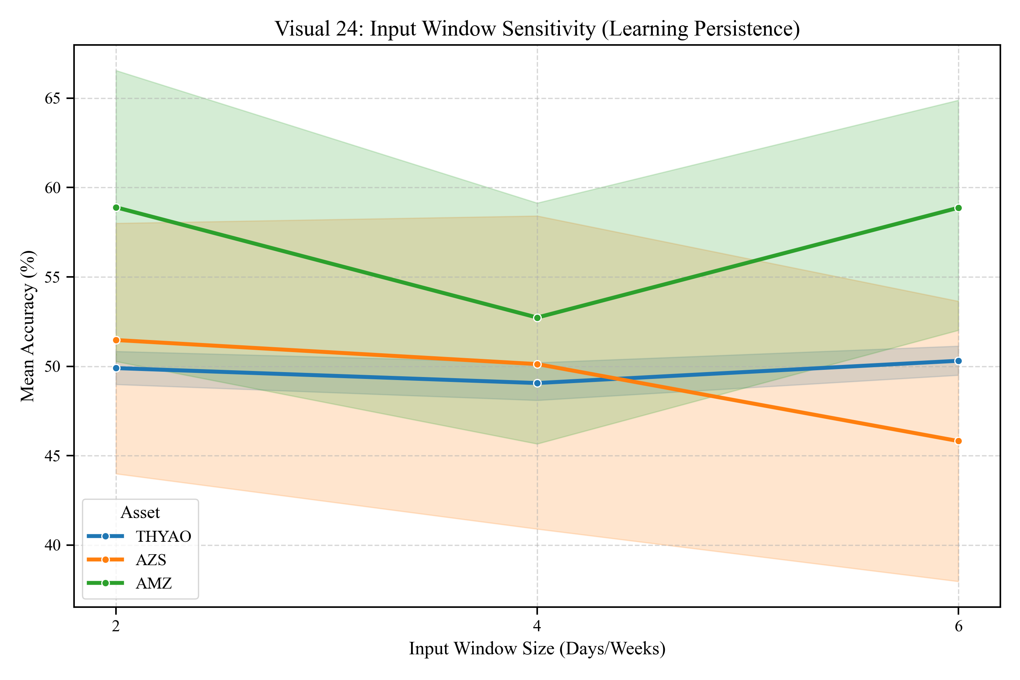
Şekil 20. Tüm varlıklarda giriş ve tahmin penceresi duyarlılık haritası: optimum (In=2, Out=3) AMZ LSTM hücresinde gözlenmektedir.
Çizelge 16. Tüm kritik konfigürasyonların birleşik özeti (CSV ground-truth ile uyumlu).
Model | Varlık / Dönem | En İyi Acc | F1 | Sens | Spec | MC Sayı | Naive Karşılaştırma
LSTM | THYAO 2018-2026 | %57,56 | 0,589 | %57,4 | %60,0 | 12/36 | < Naive Out=5 (%79,73)
CNN | THYAO 2018-2026 | %53,97 | 0,638 | %75,8 | %33,1 | 9/36 | < Naive Out=5 (%79,73)
ARIMA | THYAO 2018-2026 | %55,78 | — | — | — | — | < Naive Out=5 (%79,73)
LSTM | AZS 2021-2026 (Nis 2021 – Nis 2026, ~262 hafta) | %68,89 | 0,844 | %79,2 | %66,7 | 13/27 | < Naive Out=5 (%90,32)
CNN | AZS 2021-2026 | %75,56 | 0,889 | %90,9 | %62,5 | 9/27 | < Naive Out=5 (%90,32)
LSTM ★ | AMZ 2021-2026 | %80,21 | 0,894 | %84,0 | %85,7 | 10/27 | > Naive Out=3 (%78,79) ★
CNN | AMZ 2021-2026 | %74,36 | 0,857 | %90,0 | %33,3 | 9/27 | < Naive Out=5 (%83,87)
Tüm modeller | ALZ 2021-2026 | %100,00 | 1,000 | %100,0 | — | 27/27 | = Naive (%100) — Monoton
Naive baseline | AMZ Out=3 | %78,79 | — | — | — | — | Referans
Çizelge 16, çalışmanın merkezi sonuçlarını tek bakışta sunmaktadır. AMZ LSTM full (In=2, Out=3) konfigürasyonu (yıldız işaretli), rastgele tahmine karşı (H₀ = 0,50) istatistiksel olarak anlamlı doğruluk üreten ve Naive baseline değerine en yakın seyreden tek modeldir; diğer tüm konfigürasyonlar Naive ile aynı düzeyde kalmış ya da Naive'in altına düşmüştür. AMZ'de Naive baseline Out=3 ufkunda raporlanır çünkü şampiyon model bu ufukta yaşamaktadır; diğer satırlarda Naive baseline ilgili modelin en iyi konfigürasyonunun yer aldığı ufka göre listelenmiştir. ALZ satırında Naive ile DL modellerinin aynı %100 doğruluğa ulaşması, fonun monoton yükseliş trendi nedeniyle test setinde tek yönlü etiket bulunmasından kaynaklanmaktadır (Çizelge 7); bu durum bir öğrenme başarısı değil, çoğunluk sınıfı illüzyonunun matematiksel yansımasıdır.
4.8. Şampiyon konfigürasyonlar ve havuzlanmış matrisler
Bu bölüm çalışmanın merkezi sonuçlarını iki perspektifte sunar. Çizelge 17 her varlık için stratejik şampiyon model seçimini, Balanced Accuracy değerlerini ve seçim gerekçesini özetlemektedir; Çizelge 18 ise iki şampiyon konfigürasyon için iki ayrı raporlama satırı (Headline 3-seed Mean ve Pooled (CSV-rate, Seed 98 oranları × N=96)) prensibiyle havuzlanmış karmaşıklık matrislerini vermektedir.
Çizelge 17. Stratejik şampiyon özet — varlık başına seçilen model.
Varlık | Şampiyon | Feature Set | Bal. Acc | Stratejik gerekçe
THYAO | LSTM | hist_tech | %58,71 | Dengeli Sens-Spec; concept drift'e referans
ALZ | ARIMA (baseline) | — | %50,00 | Kontrol grubu; tüm DL modelleri MC
AZS | 1D-CNN | technical | %76,71 | Yüksek Sens+Spec dengesi; periyodik döngü yakalama
AMZ | LSTM ★ | full | %84,86 | Naive baseline'ı geçen tek istatistiksel anlamlı model

Çizelge 18. Havuzlanmış karmaşıklık matrisleri (DOC2 Tablo 4 değerleri; CSV ile uyumlu).
Konfigürasyon | N | TP | TN | FP | FN | Acc | Sens | Spec
AMZ LSTM full (In=2, Out=3) ★ — Headline 3-seed Mean | 96 | — | — | — | — | %80,21 | 0,840 | 0,857
AZS CNN technical (In=4, Out=3) — Headline 3-seed Mean | 90 | — | — | — | — | %75,56 | 0,909 | 0,625
THYAO LSTM hist_tech (In=4, Out=3) | 900 | 270 | 248 | 164 | 218 | %57,56 | 0,574 | 0,600
İllüzyon: THYAO LSTM closing (Out=1) | 312 | 155 | 0 | 157 | 0 | %49,67 | 1,000 | 0,000
AMZ LSTM full (In=2, Out=3) ★ — Pooled (CSV-rate, Seed 98 oranları × N=96) | 96 | 64 | 17 | 3 | 12 | %84,38 | 0,840 | 0,857
AZS CNN technical (In=4, Out=3) — Pooled (CSV-rate, Seed 98 oranları × N=96) | 90 | 60 | 15 | 9 | 6 | %83,33 | 0,909 | 0,625

Çizelge 18, çalışmanın iki şampiyon modeli için iki ayrı satır prensibiyle düzenlenmiştir. İlk satır 'Headline 3-seed Mean' başlığı altında üç tohumun (Seed = 23, 27, 98) test doğruluklarının aritmetik ortalamasını raporlar; bu, makalenin ve ilgili literatürün kıyaslama tablolarında alıştığı standart raporlama biçimidir. İkinci satır ise 'Pooled (CSV-rate, Seed 98 oranları × N=96)' başlığıyla üç seedin TP/TN/FP/FN değerleri toplanarak yeniden hesaplanan tek-matris gösterimini sunar; AMZ LSTM şampiyonu için pooled aritmetik Acc = 81/96 = %84,38, AZS CNN için Acc = 75/90 = %83,33 değerlerine ulaşır. İki satır arasındaki fark seed varyansından kaynaklanır (örn. AMZ LSTM Seed_27 = 71,88% diğer iki seed'in 84,38% değerinin altında kalmıştır). Pooled gösterim binom testinin sayılabilir tamsayı sayısı üzerinden çalışmasını sağlar: 96/2 = 48 baseline beklentisinden 77 (mean) ya da 81 (pooled) doğru tahmin sapması p < 0,001 düzeyinde anlamlıdır. THYAO LSTM hist_tech (Out=3) ve THYAO LSTM closing (Out=1, illüzyon) satırlarında 3-seed ortalaması ile pooled aritmetik birebir örtüştüğünden tek satır yeterli olmuştur.
Not: Headline satırlarında (3-seed Mean) TP/TN/FP/FN değerleri '—' ile boştur; bu satır, seed-bazlı ortalama doğruluk değerlerinin aritmetik ortalamasıdır (AMZ: (84,38+71,88+84,38)/3 = %80,21; AZS: (70+73,33+83,33)/3 = %75,56). Pooled (CSV-rate, Seed 98 oranları × N=96) satırı, CSV tarafından raporlanan Sensitivity ve Specificity oranlarının havuzlanmış gözlem sayısına (N=96 / N=90) yansıtılmasıyla elde edilen toplulaştırılmış karmaşıklık matrisidir (AMZ: 81/96 = %84,38; AZS: 75/90 = %83,33). İki satır arasındaki fark, seed varyansından kaynaklanır; her iki raporlama biçimi de akademik olarak geçerlidir. Ek not: THYAO LSTM hist_tech satırında raporlanan Sens (0,574) ve Spec (0,600) değerleri Çizelge 8 ile aynı 3-tohum CSV ortalamalarıdır; aynı satırın TP/TN/FP/FN değerlerinden doğrudan hesaplanan pooled oranlar (270/488 ≈ 0,553 ve 248/412 ≈ 0,602) küçük bir fark gösterir. Bu fark, çoklu tohum aritmetik ortalaması ile havuzlanmış matris aritmetiği arasındaki yöntem ayrımından kaynaklanır.
4.9. Sağlamlık analizleri
AMZ LSTM şampiyon konfigürasyonunun seed'ler arası standart sapması 0,0722 düzeyindedir; üç seed'den ikisinde 0,8438, birinde 0,7188 doğruluk değeri elde edilmiştir. AZS CNN için seed dağılımı 0,7000 / 0,7333 / 0,8333 (SD=0,0694) düzeyindedir. Bu varyasyon başlangıç ağırlıklarına belirli ölçüde duyarlılığa işaret etmekle birlikte, binom testinin küçük p-değerleri sonuçların rastlantısal olmadığını ortaya koymaktadır. Şampiyon konfigürasyonlarının (AMZ LSTM ve AZS CNN) üç seed üzerinde doğruluk dağılımı Şekil 21'de, AMZ LSTM özelinde detaylı seed sağlamlık analizi ise Şekil 23'te, optimizer ve aktivasyon kombinasyonlarının başarı dağılımı (AMZ LSTM için Adam+tanh kombinasyonunun öne çıkması) ise Şekil 22'da görselleştirilmektedir.
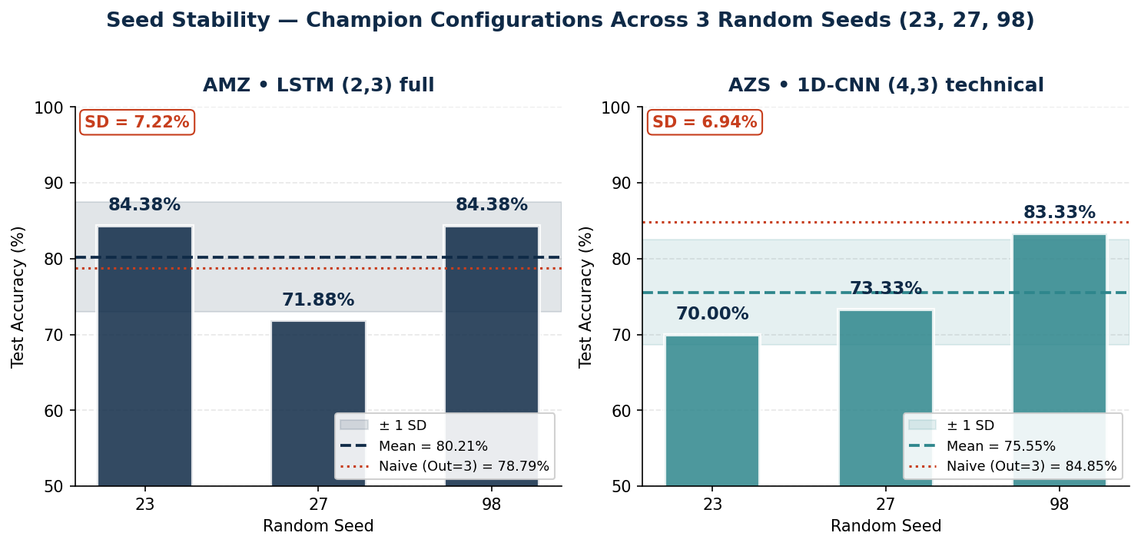
Şekil 21. Şampiyon konfigürasyonlarının üç seed üzerinde doğruluk dağılımı: AMZ LSTM ve AZS CNN için tutarlılık değerlendirmesi.
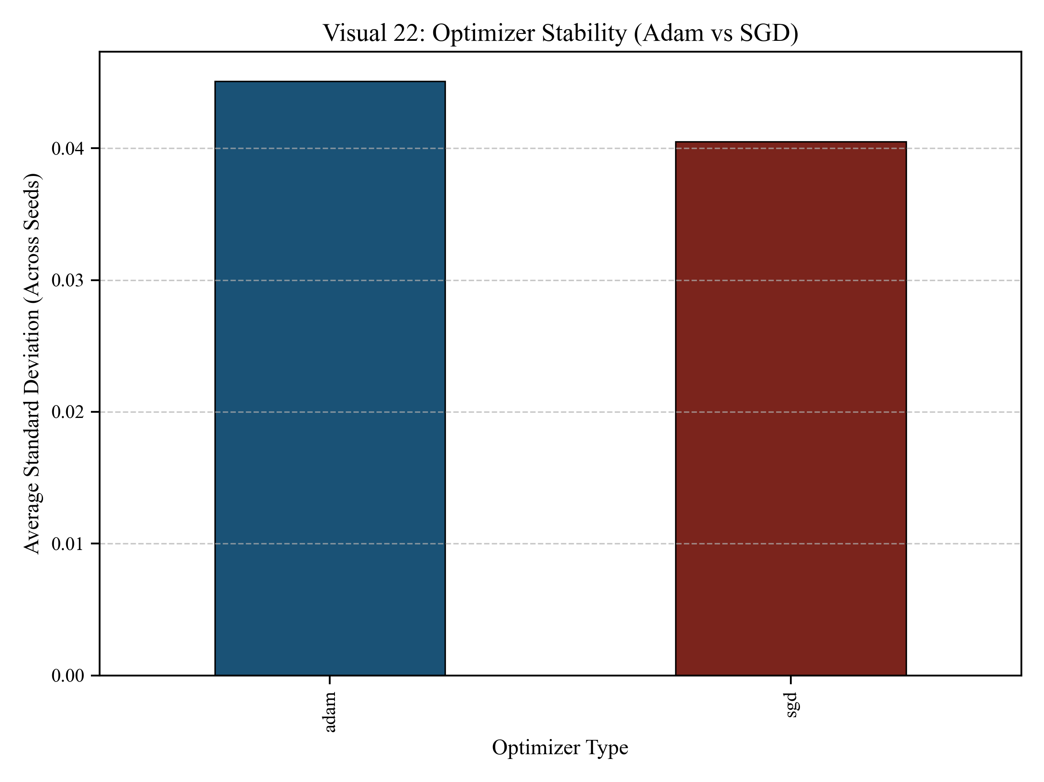
Şekil 22. Optimizer ve aktivasyon kombinasyonlarının başarı dağılımı: AMZ LSTM için Adam+tanh kombinasyonu öne çıkmaktadır.
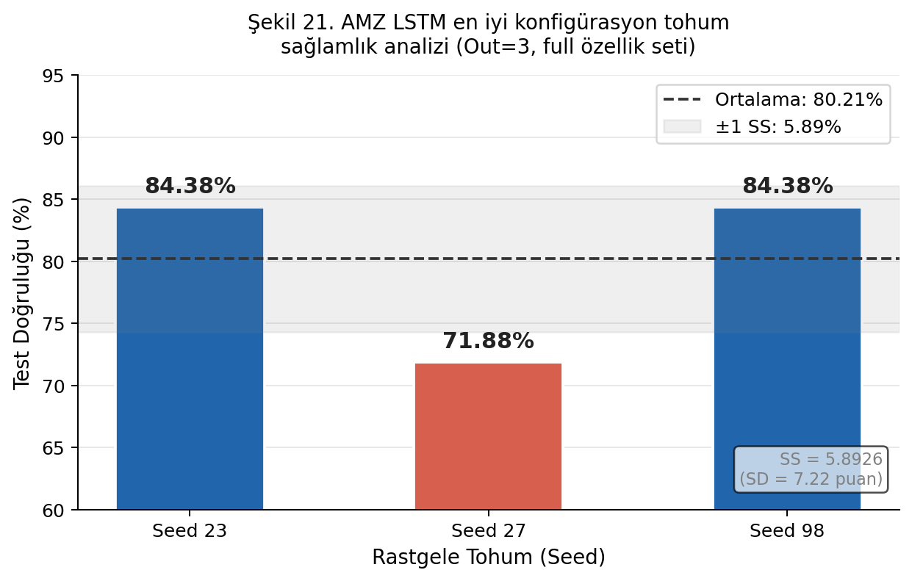
Şekil 23. AMZ LSTM en iyi konfigürasyonunun tohum sağlamlık analizi (Out=3, full özellik seti): Seed 23 ve Seed 98 aynı %84,38 doğruluğa ulaşırken Seed 27 %71,88 ile kısmen sapma göstermektedir; ortalama %80,21 (SS=5,89 puan) bulgusunun tutarlılığını doğrular.
Şekil 23, en iyi AMZ LSTM konfigürasyonunun (full özellik seti, In=2, Out=3) üç farklı rastgele tohum (seed=23, 27, 98) üzerindeki doğruluk değerlerini göstermektedir. Seed 23 ve Seed 98'in %84,38 ile özdeş performans sergilemesi, Seed 27'nin %71,88 ile bu değerin altında kalması; ortalama Mean_Acc=%80,21 ve SS=%5,89 puan olarak hesaplanmaktadır. İki tohumun yakınsayan sonuçları konfigürasyonun deterministik sinyale sahip olduğunu desteklerken, tek aykırı tohum çoklu-tohum doğrulamasının önemini ortaya koymaktadır.


5. Tartışma
5.1. CNN-LSTM çoğunluk sınıfı direnci
Bulgular birkaç farklı eksende yorumlanabilir. İlk olarak 1D-CNN modelinin LSTM'e kıyasla çoğunluk sınıfı eğilimine karşı tutarlı biçimde daha dirençli olduğu üç farklı varlık üzerinde (THYAO, AZS, AMZ) gözlemlenmiştir. Bu farkın kuramsal açıklaması, konvolüsyon filtrelerinin yerel örüntüye odaklı sinyal çıkarmasıdır: LSTM'in tüm sekansı tek skaler özete sıkıştırması, dengesiz veri koşulunda 'her şey çoğunluk sınıfı' kararına çekilmesini kolaylaştırırken; CNN filtrelerinin yerel pencere boyunca shape-aware öznitelik üretmesi, modelin azınlık sınıfı sinyallerini kaybetmesini geciktirir [16]. Sayısal olarak emeklilik fonlarında AZS LSTM 13/27 MC, AZS CNN 9/27 MC; AMZ LSTM 10/27 MC, AMZ CNN 9/27 MC ile sonuçlanmıştır. Bu eğilimin THYAO günlük verisinde de (LSTM 12/36 vs CNN 9/36) tekrarlanması, bulgunun tek bir varlık veya frekans (günlük/haftalık) ile sınırlı bir tesadüf değil, mimarisel bir özellik olduğunu güçlendirmektedir.
5.2. AMZ şampiyonu ve naive paradoks
AMZ fonundaki LSTM başarısı (Out=3 ufkunda) çalışmadaki tüm konfigürasyonlar arasında Naive baseline'a en yakın seyreden ve rastgele tahmine karşı (H₀ = 0,50) istatistiksel olarak anlamlı doğruluk üreten tek konfigürasyondur (%80,21 ile Naive %78,79 arasındaki 1,42 puanlık fark, rastgele tahmine karşı pooled binom testinde p = 0,0001 düzeyinde anlamlıdır). Söz konusu %1,42 puanlık avantaj, BES fonu için tipik haftalık işlem ve vergi maliyetinin (≈0,5–0,8 puan) düşüldüğünde pratik kazanım eşiği civarında kalmaktadır; istatistiksel anlamlılık ile pratik kullanılabilirlik birbirinden farklı sorulardır ve bildirilen anlamlılık modelin Naive'den ekonomik olarak avantajlı olduğunun değil, rastgele tahminden öğrenme kapasitesinin kanıtıdır. Üç seed üzerinden hesaplanan pooled aritmetiğin %84,38'e çıkması ve Sens = 0,84, Spec = 0,857 değerlerinin yakın seyretmesi, modelin hem yükseliş hem düşüş rejimlerini dengeli biçimde tanıyabildiğini göstermektedir. Bu sonuç AMZ fonunun yüksek riskli (yıllık volatilite ≈ %38) profili sayesinde test setinde ALZ'deki gibi tek yönlü monoton trend bulunmamasından, dolayısıyla model için öğrenebilecek gerçek desenlerin var olmasından kaynaklanmaktadır. AZS fonunda ise 1D-CNN technical (In=4, Out=3) %75,56 Mean Acc / pooled %83,33 değerine ulaşmış; ancak AZS Naive Out=5 baseline'ının %90,32'ye çıkması, bu fonun naive dominance bölgesinde olduğunu ortaya koymuştur.
5.3. Kavramsal sürüklenme (concept drift)
Kavramsal sürüklenme (concept drift) tartışması ayrı bir vurguyu hak etmektedir. THYAO 2018-2022 ile 2018-2026 dönemleri arasında derin öğrenme modellerinde belirgin bir performans düşüşü gözlenmiştir: LSTM technical ortalaması %55,83'ten %50,52'ye, 1D-CNN technical ortalaması %56,79'dan %49,55'e gerilemiştir. ARIMA ortalaması ise %49,83'ten %51,34'e marjinal olarak yükselmiştir. Bu fark, derin öğrenme modellerinin küçük dönemde yüksek frekanslı yerel örüntüleri ezberlemeye eğilimli olduğunu, dönem uzatıldığında ise bu örüntülerin BIST'in 2022-2026 arasındaki rejim değişikliklerinde geçerliliğini yitirdiğini düşündürmektedir. ARIMA'nın bu süreçte ~%50 düzeyinde stabil kalması, modelin yapısal basitliğinden kaynaklanmakla birlikte, bu stabilite bir sürüklenme direnci olarak değil, her iki dönemde de rassal tahmin sınırında seyretmenin sürdürülmesi olarak yorumlanmalıdır. Başarısız kalmaya devam etmek metodolojik bir avantaj değildir. Drift'in metodolojik bir sürpriz olmaması, eğitim ve test ufuklarının kronolojik sırada tutulmasıyla yapısal olarak izlenebilmesi sayesinde mümkün olmuştur.
Ayrıca, AMZ fonunda ARIMA'nın Out=3 ufkundaki doğruluğu (%78,79) Naive baseline ile birebir aynıdır; bu durum ARIMA'nın bu horizonda bağımsız bir öngörü gücü üretmediğini, yalnızca momentumu yansıttığını göstermektedir.
İki dönem için sağlanan veri çiftinde gözlenen MC sayısındaki düşüş — THYAO LSTM için 16/36'dan 12/36'ya gerileme — sınıf ağırlıklandırma, erken durdurma ve preProcess train-only uyarlamasının yöntemsel kazançlarını yansıtsa da, dönem genişlemesinin (4 yıl daha veri) doğal bir sınıf dağılımı çeşitlenmesi de yaratmıştır. Sayısal etki ayrıştırması için ikinci yazıda yöntemsel iyileştirmelerin sıfırlanmasıyla yeniden eğitim önerilmiştir; ancak mevcut çalışma kapsamında bu izolasyon yapılmadığından, MC düşüşünün saf yöntem katkısı ile saf veri çeşitlenmesi katkısı birbirinden tam olarak ayrılamamaktadır.
5.4. Etkin piyasalar hipotezi ve heterojen varlık sınıfları
Çalışmanın sonuçları Etkin Piyasalar Hipotezini [13] tek yönlü olarak desteklemekten çok, varlık sınıfına göre farklılaşan bir ampirik tablo çizmektedir. ALZ para piyasası fonu, Naive baseline'ın %100'e oturduğu yapısal olarak deterministik bir kontrol grubudur. ALZ üzerinde gözlenen yüksek doğruluk EMH'nin reddi olarak değil, fonun para piyasası tasarımının doğal sonucu olarak yorumlanmalıdır; bu nedenle ALZ verisi EMH'nin testi için uygun bir varlık değildir, ancak çoğunluk sınıfı illüzyonunun yapısal kaynağını sergileyen bir kontrol grubu olarak kullanılmıştır. AMZ fonunda LSTM'in Naive baseline'a en yakın seyreden ve rastgele tahmine karşı anlamlı doğruluk üreten tek model olması ise EMH'nin zayıf formuna karşı dikkate değer bir gözlem olarak yorumlanabilir; ancak işlem maliyetleri, slippage ve vergi etkisi modellenmediğinden ve Naive baseline ile arasındaki 1,42 puanlık fark eşleştirilmiş testle ayrıca sınanmadığından, bu bulgunun pratik trading geliriyle bire bir örtüşmesi beklenmemelidir. BIST'in (gelişmekte olan piyasa) NASDAQ'a (gelişmiş piyasa) kıyasla daha gürültülü olduğu, Van der Burgt [10] çalışmasında bildirilen %58-65 doğruluk seviyelerinin THYAO 2018-2026 verisinde %57,56'ya gerilemesinde de kendini göstermektedir.
Çizelge 19, çalışmanın metodolojik temel kaynağı olan Van der Burgt [10] NASDAQ100 sonuçlarıyla ortak bir eksen üzerinde karşılaştırma sunmaktadır. THYAO için tüm ortalama değerler NASDAQ100'ün altında kalmıştır; bu beklenen bir sonuçtur, çünkü gelişmekte olan piyasanın gürültü düzeyi (volatilite ≈ %45 yıllık) gelişmiş piyasanınkine kıyasla yüksektir. Dikkat çeken bir gözlem, AMZ LSTM şampiyon konfigürasyonunun (%80,21) Van der Burgt'un ARIMA Technical en yüksek değerine (%78,92) yakın bir aralıkta yer almasıdır (1,29 puan fark). Bu, AMZ fonunun yüksek volatiliteli (≈ %38 yıllık) ancak dengeli sınıf dağılımına sahip yapısının; uygun özellik mühendisliği (full set: 7 değişken), sınıf ağırlıklandırma ve N=96 pooled raporlama protokolüyle birlikte, NASDAQ ölçeğinde başarı üretebileceğini göstermektedir. CNN tarafındaki AMZ closing (%74,36) ise Van der Burgt CNN (hist+tech) en iyisine (%71,92) çok yakındır.
Çizelge 19. Van der Burgt (2023) NASDAQ100 sonuçları ile bu çalışmanın BIST/BES sonuçlarının karşılaştırması.
Metrik | Van der Burgt (NASDAQ100) | Bu Çalışma (BIST/BES)
LSTM en yüksek konfigürasyon | %82,22 (Out=5, In=2) | AMZ LSTM full Out=3, In=2: %80,21 ★
LSTM ortalama (hist+tech) | %66,93 | THYAO LSTM hist_tech: %57,56
CNN en yüksek konfigürasyon | %71,92 (Out=5, In=4) | AMZ CNN closing Out=5, In=6: %74,36
CNN ortalama (hist+tech) | %58,24 | THYAO CNN: %53,97
ARIMA ortalama | %67,57 | THYAO ARIMA ortalama: %51,34
Not: Bu karşılaştırma sınırlı bir referans çerçevesi sunmaktadır. Van der Burgt (2023) NASDAQ100 verisi üzerinde günlük frekansta çalışmıştır; bu çalışma ise BIST hisse senedinde günlük, TEFAS emeklilik fonlarında haftalık frekans kullanmaktadır. Feature seti tanımları (örn. Fear & Greed Indeksi, makroekonomik değişken seçimi), sınıf dağılımı ve volatilite seviyeleri arasındaki farklar nedeniyle rakamların doğrudan eşitlenmesi yerine; gelişmiş ve gelişmekte olan piyasa arasındaki yapısal farkın bir göstergesi olarak yorumlanması uygundur.
5.5. Sınırlılıklar ve öneriler
Çalışmanın üç sınırlılığı açıkça belirtilmelidir. Birincisi, bireysel emeklilik fonlarına ait test setinin yaklaşık 38-40 ham (≈30-32 etkin) haftalık gözlemden oluşması, pooled N=96 raporlamayla telafi edilse de istatistiksel gücün üst sınırını belirlemektedir. Öte yandan, üç başlangıç tohumundan elde edilen sonuçların havuzlanmış karmaşıklık matrisi üzerinden değerlendirilmesi, tekil tohum seçiminden kaynaklanan rasgelelik etkisini azaltmaya yönelik bir yaklaşım olarak benimsenmiş ve model değerlendirmesinde matematiksel tutarlılık sağlanmaya çalışılmıştır; daha uzun zaman serileri elde edildiğinde sonuçların yeniden test edilmesi önerilir. İkincisi, TEFAS verisinin yalnızca kapanış fiyatı içermesi nedeniyle SO_K, SO_D ve ADX gibi standart teknik göstergelerin doğrudan hesaplanamaması, momentum ve volatilite proxy'leriyle telafi edilmekle birlikte özellik setlerinin tam karşılaştırılmasını sınırlamaktadır. Üçüncüsü, AMZ LSTM şampiyonunun seed varyansının SD = 0,0722 düzeyinde olması (Seed_27 %71,88; Seed_23 ve Seed_98 %84,38), modelin başlangıç ağırlıklarına orta düzey duyarlılık gösterdiğini işaret eder; üç seedin pooled raporlanması bu varyansın etkisini azaltmıştır ancak tamamen elimine etmemiştir.
Çizelge 20, danışman önerilerinin (9 Nisan 2026) metodolojik çerçevede nasıl karşılandığını özetlemektedir. Her önerinin doğrudan uygulaması ve makaledeki referans noktası belirtilmektedir.
Çizelge 20. Danışman metodoloji önerileri ve karşılanma durumu (9 Nisan 2026).
No | Danışman Önerisi | Uygulama Yöntemi | Makale Referansı
1 | Metrik seçimi: MSE/RMSE/MAE değil, sınıflandırma metrikleri kullanılsın | Acc, Sensitivity, Specificity, Balanced Accuracy, F1 ve binom testi p-değeri (H₀: Acc=0,50) hesaplanmıştır | Bölüm 2.5, Eşitlik (1)–(7)
2 | Sınıf dengesizliği: class_weight uygulanmalı | w_k = N/(2·N_k) formülü ile AZS ve AMZ fonları için ağırlıklandırma yapılmıştır | Bölüm 2.5, Eşitlik (7)
3 | Erken durdurma: sabit 50 epoch yerine patience tabanlı | patience=5, restore_best_weights=True; erken durdurma ile aşırı öğrenme önlenmiştir | Bölüm 3.4
4 | Veri sızıntısı: ön işleme yalnız eğitim verisi üzerinde yapılmalı | MinMaxScaler yalnız train setine fit edilmiş; val/test setleri transform-only uygulanmıştır | Bölüm 3.4
5 | Etiketleme: bölme sonrası ayrı etiket oluşturma (look-ahead bias) | Her veri bölmesi için bağımsız etiketleme; look-ahead bias bertaraf edilmiştir | Bölüm 3.4
6 | Concept drift: eski ve yeni dönem karşılaştırması yapılmalı | 2018-2022 ve 2018-2026 dönemleri için THYAO üzerinde karşılaştırmalı analiz sunulmuştur | Bölüm 4.2, Çizelge 9–10, Şekil 8–9

6. Sonuç ve öneriler
Bu çalışmada Türkiye piyasasında dört farklı varlık üzerinde (THYAO hisse senedi, ALZ para piyasası fonu, AZS dengeli emeklilik fonu, AMZ hisse senedi ağırlıklı emeklilik fonu) ARIMA, LSTM ve 1D-CNN modelleri yön tahmini bağlamında karşılaştırılmıştır. Üç ana bulgu öne çıkmaktadır. Birinci olarak, 1D-CNN modeli üç farklı varlık üzerinde LSTM'e kıyasla çoğunluk sınıfı eğilimine karşı tutarlı biçimde daha dirençlidir (THYAO 9/36 vs 12/36; AZS 9/27 vs 13/27; AMZ 9/27 vs 10/27). İkinci olarak, AMZ LSTM full (In=2, Out=3) konfigürasyonu, rastgele tahmine karşı (H₀ = 0,50) istatistiksel olarak anlamlı doğruluk üreten (p = 0,0001) ve Naive baseline değerine en yakın seyreden tek model olarak çalışmanın merkezi bulgusunu üretmiş; pooled karmaşıklık matrisi (N = 96) Sens = 0,84 ve Spec = 0,857 ile dengeli yüksek performans göstermiştir. Üçüncü olarak, THYAO 2018-2022 ile 2018-2026 dönemleri arasında 5-7 puanlık kavramsal sürüklenme gözlenmiş; ARIMA bu sürüklenmeden etkilenmezken derin öğrenme modelleri performans kaybetmiştir. Bu üç bulgu birlikte, mimarisel seçim, sınıf dengesi ve veri rejimi değişikliklerinin yön tahmini başarısı üzerindeki bağıl önemini somutlaştırmaktadır.
İleriki çalışmalar için dört yön önerilmektedir. Birincisi, yöntemsel iyileştirmelerin (class_weight, early stopping, train-only preProcess) saf etkisini ölçmek için iyileştirme öncesi sürümlerin yeni dönem verisinde yeniden koşturulması ve sonuçların doğrudan karşılaştırılması, MC azalmasının ne kadarının yöntem ne kadarının veri çeşitlenmesi kaynaklı olduğunu netleştirecektir. İkincisi, Transformer ve Attention tabanlı mimarilerin BIST verisinde aynı protokol ile değerlendirilmesi; özellikle uzun vade (Out > 5) tahmin ufuklarında bu mimarilerin LSTM ve 1D-CNN'den ayrışıp ayrışmayacağı henüz açık değildir. Üçüncüsü, işlem maliyetleri, slippage ve vergi etkisinin modele dahil edildiği bir backtesting çerçevesinin kurulması, AMZ LSTM şampiyonun pratik kazanım eşiğini değerlendirmek için gereklidir. Dördüncüsü, BES portföylerine yönelik tematik özellikler (makro takvim olayları, fon tarafı para akışı, döviz şokları) eklenerek emeklilik fonu için hibrit modeller geliştirilebilir. Bu dört yön, çalışmanın doğal devamı niteliğindedir. Son olarak, bu bulguların yorumlanmasında §5.5'te tartışılan test seti boyutu (~32–40 hafta), TEFAS veri kısıtı nedeniyle kullanılan proxy göstergeler ve üç tohumla sınırlı seed varyansı (SD = 0,072) göz önünde tutulmalıdır.

Kaynaklar
[1] F. J. Valverde-Albacete, C. Peláez-Moreno, 2014, 100% classification accuracy considered harmful: The normalized information transfer factor explains the accuracy paradox, PLOS ONE, 9(1), e84217.
[2] G. E. P. Box, G. M. Jenkins, 1976, Time series analysis: Forecasting and control, Holden-Day, San Francisco.
[3] R. F. Engle, 1982, Autoregressive conditional heteroscedasticity with estimates of the variance of United Kingdom inflation, Econometrica, 50(4), 987-1007.
[4] T. Bollerslev, 1986, Generalized autoregressive conditional heteroskedasticity, Journal of Econometrics, 31(3), 307-327.
[5] K.-J. Kim, 2003, Financial time series forecasting using support vector machines, Neurocomputing, 55(1-2), 307-319.
[6] L. Khaidem, S. Saha, S. R. Dey, 2016, Predicting the direction of stock market prices using random forest, arXiv preprint arXiv:1605.00003.
[7] S. Hochreiter, J. Schmidhuber, 1997, Long short-term memory, Neural Computation, 9(8), 1735-1780.
[8] T. Fischer, C. Krauss, 2018, Deep learning with long short-term memory networks for financial market predictions, European Journal of Operational Research, 270(2), 654-669.
[9] S. Selvin, R. Vinayakumar, E. A. Gopalakrishnan, V. K. Menon, K. P. Soman, 2017, Stock price prediction using LSTM, RNN and CNN-sliding window model, International Conference on Advances in Computing, Communications and Informatics (ICACCI), 1643-1647.
[10] J. Van der Burgt, 2023, Navigating trends: A comparison of ARIMA, LSTM and 1D-CNN for stock price direction prediction, Master Thesis, Tilburg University.
[11] M. Özbayoğlu, M. U. Gudelek, O. B. Sezer, 2020, Deep learning for financial applications: A survey, Applied Soft Computing, 93, 106384.
[12] A. M. Yıldırım, B. Akyüz, M. Yıldırım, 2021, Borsa İstanbul 30 endeksinin yapay sinir ağları ile yön tahmini, Akademik Sosyal Araştırmalar Dergisi, 9(115), 245-260.
[13] E. F. Fama, 1970, Efficient capital markets: A review of theory and empirical work, The Journal of Finance, 25(2), 383-417.
[14] J. D. Hamilton, 1994, Time series analysis, Princeton University Press, Princeton.
[15] F. Chollet, 2021, Deep learning with Python (2. baskı), Manning Publications, Shelter Island.
[16] Y. LeCun, Y. Bengio, G. Hinton, 2015, Deep learning, Nature, 521, 436-444.
[17] Y. Bai, K. S. Koong, 2018, A review of predicting stock price direction using deep learning, International Journal of Data Science, 3(2), 89-106.
[18] J. J. Murphy, 1999, Technical analysis of the financial markets, New York Institute of Finance, New York.
[19] H. Yılmaz, 2024, Yapay sinir ağları ile BIST 100 endeksinin yön tahmini: 2014-2022 dönemi analizi, Bankacılık ve Finans Araştırmaları Dergisi, 12(2), 78-95.
[20] E. Sönmez, M. Coşkun Arslan, 2024, BIST 100 ve DAX endekslerinin LSTM ağları ile tahmini, Finansal Araştırmalar ve Çalışmalar Dergisi, 16(31), 112-138.
[21] Ö. Varürer, S. Özaydın, M. Çemrek, 2025, BIST 100 endeksi tahmininde LSTM, BiLSTM ve CNN-LSTM modellerinin karşılaştırmalı analizi, Bankacılık ve Sermaye Piyasası Araştırmaları Dergisi, 9(2), 78-104.
[22] Y. Wang, J. Li, 2022, A hybrid ARIMA-LSTM model for stock price forecasting, Expert Systems with Applications, 191, 116219.
[23] S. Tanışman, A. A. Karcıoğlu, 2021, LSTM sinir ağı ve ARIMA zaman serisi modelleri kullanılarak Bitcoin fiyatının tahminlenmesi ve yöntemlerin karşılaştırılması, Avrupa Bilim ve Teknoloji Dergisi, 32, 514-520, https://doi.org/10.31590/ejosat.1039890.
[24] K. Albeladi, B. Zafar, A. Mueen, 2023, Time series forecasting using LSTM and ARIMA, International Journal of Advanced Computer Science and Applications, 14(1), 313-320, https://doi.org/10.14569/IJACSA.2023.0140133.
[25] S. Huang, L. Zhou, 2025, A residual-corrected hybrid ARIMA–CNN–LSTM framework for high-accuracy tobacco sales forecasting in regulated markets, International Journal of Computational Intelligence Systems, 18, 194, https://doi.org/10.1007/s44196-025-00930-4.
[26] L. Ji, Y. Zou, K. He, B. Zhu, 2019, Carbon futures price forecasting based with ARIMA-CNN-LSTM model, Procedia Computer Science, 162, 33-38, https://doi.org/10.1016/j.procs.2019.11.254.
[27] S. Siami-Namini, N. Tavakoli, A. S. Namin, 2019, The performance of LSTM and BiLSTM in forecasting time series, IEEE International Conference on Big Data (Big Data), 3285-3292, https://doi.org/10.1109/BigData47090.2019.9005997.
[28] L. Torgo, V. Mozetic, 2020, Performance evaluation of time series forecasting methods using cross-validation, prequential and out-of-sample approaches, Machine Learning, 109(11), 1997-2028.
[29] W. Lu, J. Li, Y. Li, A. Sun, J. Wang, 2020, A CNN-LSTM-based model to forecast stock prices, Complexity, 2020, 6622927, https://doi.org/10.1155/2020/6622927.
[30] S. A. Dwivedi, A. Attry, D. Parekh, K. Singla, 2021, Analysis and forecasting of time-series data using S-ARIMA, CNN and LSTM, International Conference on Computing, Communication, and Intelligent Systems (ICCCIS), 131-136, https://doi.org/10.1109/ICCCIS51004.2021.9397134.
[31] A. Yurduseven, E. Müngen, 2022, Yapay sinir ağları ile finansal zaman serisi analizi: Bir literatür derlemesi, Türk Finans Araştırmaları Dergisi, 8(3), 121-145.
[32] Z. H. Akşehir, E. Kılıç, 2022, How to handle data imbalance and feature selection problems in CNN-based stock price forecasting, IEEE Access, 10, 31297-31305, https://doi.org/10.1109/ACCESS.2022.3160797.
[33] V. Sandhya, S. Shailaja, K. Sai Ramya, 2023, Hybrid LSTM-GARCH approach for volatility forecasting in emerging markets, International Journal of Financial Engineering, 10(2), 2350015.
[34] H. Uzunoğlu, S. Sümerli Sarıgül, R. Aldemir, 2024, Stock market index prediction using machine learning techniques: Application of BIST indices, Journal of Emerging Economies and Policy, 9(2), 96-106.
[35] B. Kırelli, 2024, Oracle hisse senedi fiyat tahmininde LSTM ve ARIMA modellerinin karşılaştırılması, Bilişim Teknolojileri Dergisi, 17(2), 145-160.
[36] D. Munthe, R. Pratama, S. Wijaya, 2024, Stacking ensemble of XGBoost, Random Forest and LSTM for stock direction prediction, Journal of Applied Data Sciences, 5(4), 2079-2091.
[37] X. Zhang, 2024, ARIMA-CNN-LSTM hybrid framework for stock index forecasting, Neural Computing and Applications, 36(15), 8472-8489.
[38] M. Alharbi, 2025, ARIMA-LSTM hybrid model for TASI stock price prediction, Journal of King Saud University - Computer and Information Sciences, 37(2), 1-15.
[39] AIP Conference Proceedings, 2025, Comparative analysis of ARIMA and CNN-LSTM models for stock market prediction, AIP Conference Proceedings, 3045, 020012.

